TRƯỜNG ĐẠI HỌC CÔNG NGHIỆP HÀ NỘI
KHOA CÔNG NGHỆ THÔNG TIN



BÁO CÁO ĐỒ ÁN CHUYÊN NGÀNH
XÂY DỰNG PHẦN MỀM QUẢN LÝ THÔNG TIN VỀ NHÂN SỰ TRONG DOANH NGHIỆP ONEPHONE MOBILE

GVHD: ThS. Phạm Văn Hiệp
Nhóm: 8
2021605918 | Trần Công Đại Dương
2021603956 | Giàng Tùng Dương
2021600607 | Hoàng Quý Dương
2021602001 | Nguyễn Xuân Dương
Thành viên:

Mã học phần: 20241IT6021003

Hà Nội, 20
MỤC LỤC
MỞ ĐẦU 6
CHƯƠNG 1 TỔNG QUAN VỀ NỘI DUNG NGHIÊN CỨU 7
1.1. Giới thiệu chung về đề tài 7
1.2. Hiện trạng của doanh nghiệp OnePhone Mobile 7
1.3. Giới thiệu về ngôn ngữ triển khai đề tài 8
1.4. Khảo sát các webite và ứng dụng 10
1.4.1. HRM - Phần mềm quản lý nhân sự phổ biến 10
1.4.2. Phần mềm quản lý nhân sự tại Việt Nam 10
CHƯƠNG 2 PHÂN TÍCH THIẾT KẾ HỆ THỐNG 12
2.1. Khảo sát hệ thống 12
2.1.1. Khảo sát sơ bộ 12
2.1.2. Tác nhân của hệ thống 12
2.2. Biểu đồ use case 13
2.2.1. Use case tổng quát 13
2.2.2. Các use case chính 14
2.2.3. Các use case thứ cấp 14
2.3. Mô tả chi tiết Use case 15
2.4. Sơ đồ cơ sở dữ liệu 33
2.4.1. Thiết kế cơ sở dữ liệu 33
2.4.2. Mô hình CSDL lớp vật lý 37
2.5. Biểu đồ thực thể liên kết mức vật lý 37
2.6. Phân tích Use case 37
CHƯƠNG 3. CÀI ĐẶT VÀ TRIỂN KHAI 60
3.1. Giới thiệu về công cụ cài đặt 60
3.1.1. Visual Studio 60
3.1.2. Git Hub 61
3.3.3. Cài đặt công cụ 62
3.2. Giao diện 65
3.2.1. Giao diện nhân viên 65
3.2.2. Giao diện quản lý 68
TỔNG KẾT 77

Danh mục hình ảnh
Hình 1.1: Cửa hàng OnePhone Mobile 7
Hình 1.2: Ngôn ngữ lập trình giao diện HTML - CSS 8
Hình 1.3: ASP.NET 9
Hình 2.1: Usecase Tổng quát 13
Hình 2.2: Use chính 14
Hình 2.3: Use case thứ cấp 14
Hình 2.4: Biểu đồ trình tự Đăng ký 38
Hình 2.5: Biểu đồ lớp phân tích Đăng ký 39
Hình 2.6: Biểu đồ trình tự đăng nhập 39
Hình 2.7: Biểu đồ lớp phân tích Đăng nhập 40
Hình 2.8: Biểu đồ trình tự Xem thông tin cá nhân 40
Hình 2.9: Biểu đồ lớp phân tích xem thông tin cá nhân 41
Hình 2.10: Biểu đồ trình tự sửa thông tin cá nhân 41
Hình 2.11: biểu đồ lớp phân tích sửa thông tin cá nhân 42
Hình 2.12: biểu đồ trình tự xem lịch sử lương 42
Hình 2.13: biểu đồ lớp phân tích xem lịch sử lương 43
Hình 2.14: Biểu đồ trình tự xem danh sach nhân sự 43
Hình 2.15: Biểu đồ lớp phân tích xem danh sách nhân sự 44
Hình 2.16: Biểu đồ trình tự xem chi tiết nhân sự 44
Hình 2.17: Biểu đồ lớp phân tích xem chi tiết nhân sự 45
Hình 2.18: Biểu đồ trình tự thêm nhân sự 45
Hình 2.19: Biểu đồ lớp phân tích thêm nhân sự 46
Hình 2.20: Biểu đồ trình tự sửa thông tin nhân sự 46
Hình 2.21: Biểu đồ lớp phân tích sửa nhân sự 47
Hình 2.22: Biểu đồ trình tự xóa nhân sự 47
Hình 2.23: Biểu đồ lớp phân tích xóa nhân sự 48
Hình 2.24: Biểu đồ trình tự xem danh sách theo từ khóa 49
Hình 2.25: Biểu đồ lớp phân tích xem nhân sự theo từ khóa 50
Hình 2.26: biểu đồ trình tự xem báo cáo lương 51
Hình 2.27: Biểu đồ lớp phân tích xem báo cáo lương 52
Hình 2.28: Biểu đồ trình tự xem danh sách chức vụ 53
Hình 2.29: Biểu đồ lớp phân tích xem danh sách chức vụ 53
Hình 2.30: Biểu đồ trình tự thêm chức vụ 54
Hình 2.31: Biểu đồ lớp phân tích thêm chức vụ 54
Hình 2.32: Biểu đồ trình tự xóa chức vụ 55
Hình 2.33: Biểu đồ lớp phân tích xóa chức vụ 55
Hình 2.34: biểu đồ trình tự tính lương 56
Hình 2.35: Biểu đồ lớp phân tích tính lương 57
Hình 2.36: Biểu đồ trình tự check in 57
Hình 2.37: Biểu đồ lớp phân tích check in 58
Hình 2.38: Biểu đồ trình tự checkout 58
Hình 2.39: biểu đồ lớp phân tích checkout 59
Hình 3.1: Visual Studio 60
Hình 3.2: Github 61
Hình 3.3: Cài đặt công cụ 63
Hình 3.4: Cài đặt Visual Studio Community 63
Hình 3.5: Cài đặt GitHub 64
Hình 3.6: Đăng nhập github 64
Hình 3.7: Dashboard 65
Hình 3.8: Xem hồ sơ 66
Hình 3.9: Xem lịch sử lương 66
Hình 3.10: Xem lịch sử hóa đơn 66
Hình 3.11: Xem lịch nghỉ phép 67
Hình 3.12: Chi tiết nghỉ phép 68
Hình 3.13: giao diện quản lý 68
Hình 3.14: Check in 69
Hình 3.15: Xem lịch sử lương 70
Hình 3.16: Quản lý hồ sơ nhân sự 71
Hình 3.17: Quản lý tài khoản 73
Hình 3.18: Quản lý lương 74
Hình 3.19: Quản lý hóa đơn 75
Hình 3.20: Quản lý chức vụ 76

Danh mục bảng biểu
Bảng 2.1: Bảng cơ sở dữ liệu 33
Bảng 2.2: Bảng nhân viên 33
Bảng 2.3: Bảng tải khoản 33
Bảng 2.4: Bảng vai trò 34
Bảng 2.5: Bảng checkin checkout 35
Bảng 2.6: Bảng hóa đơn 35
Bảng 2.7:Bảng nghỉ phép 35
Bảng 2.8: Bảng lương 36
Bảng 2.9: Bảng lịch sử lương 36
Bảng 2.10: Bảng Phân quyền 37
Bảng 2.11: Mô hình CSDL lớp vật lý 37

MỞ ĐẦU
Trong thời đại công nghệ thông tin phát triển không ngừng, việc ứng dụng phần mềm quản lý vào các lĩnh vực hoạt động kinh doanh đang trở thành một xu thế tất yếu, giúp doanh nghiệp nâng cao hiệu quả vận hành và giảm thiểu sai sót. Đặc biệt, trong lĩnh vực quản lý nhân sự, một hệ thống phần mềm hiện đại không chỉ hỗ trợ lưu trữ, xử lý thông tin một cách nhanh chóng mà còn cung cấp các công cụ giúp doanh nghiệp phân tích, đánh giá và tối ưu hóa nguồn nhân lực.
Doanh nghiệp OnePhone Mobile, hoạt động trong lĩnh vực kinh doanh bán lẻ điện thoại và phụ kiện, đã đạt được những bước phát triển đáng kể trong những năm gần đây. Tuy nhiên, với quy mô nhân sự ngày càng mở rộng, doanh nghiệp đang gặp nhiều khó khăn trong việc quản lý thông tin nhân sự một cách hiệu quả. Hiện tại, các phương pháp quản lý vẫn còn mang tính thủ công, như sử dụng giấy tờ hoặc bảng tính Excel, dẫn đến tình trạng mất nhiều thời gian và dễ xảy ra sai sót trong việc xử lý dữ liệu.
Đồ án "Xây dựng phần mềm quản lý thông tin về nhân sự trong doanh nghiệp OnePhone Mobile" được thực hiện nhằm thiết kế và phát triển một hệ thống quản lý nhân sự toàn diện. Hệ thống sẽ không chỉ giải quyết các vấn đề hiện tại của doanh nghiệp mà còn cung cấp nền tảng hỗ trợ cho sự phát triển trong tương lai, đảm bảo tính minh bạch, chính xác và tiết kiệm nguồn lực.

CHƯƠNG 1 TỔNG QUAN VỀ NỘI DUNG NGHIÊN CỨU

1.1. Giới thiệu chung về đề tài
Trong bối cảnh các doanh nghiệp ngày càng chú trọng vào công tác quản lý nhân sự, việc xây dựng một hệ thống quản lý thông tin nhân sự hiệu quả là rất cần thiết. Doanh nghiệp OnePhone Mobile với quy mô ngày càng mở rộng đang phải đối mặt với nhiều thách thức trong việc quản lý số lượng lớn nhân sự, bao gồm tuyển dụng, theo dõi quá trình làm việc, đánh giá năng lực và lưu trữ thông tin nhân viên. Để khắc phục những hạn chế của phương pháp quản lý truyền thống và nâng cao hiệu quả hoạt động, việc ứng dụng phần mềm quản lý thông tin nhân sự trở nên vô cùng cấp thiết.

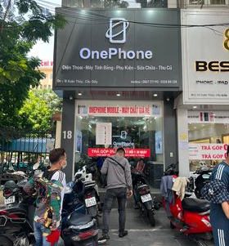
Hình 1.1: Cửa hàng OnePhone Mobile
Đề tài "Xây dựng phần mềm quản lý thông tin về nhân sự trong doanh nghiệp OnePhone Mobile" nhằm mục tiêu phát triển một hệ thống hiện đại, tiện lợi, giúp doanh nghiệp quản lý thông tin nhân sự một cách toàn diện, chính xác và khoa học. Hệ thống sẽ bao gồm các chức năng cơ bản như quản lý hồ sơ nhân viên, lương thưởng, chấm công, và đánh giá hiệu suất công việc.

1.2. Hiện trạng của doanh nghiệp OnePhone Mobile
OnePhone Mobile là một cửa hàng kinh doanh điện thoại di động, hoạt động trong lĩnh vực bán lẻ các thiết bị di động và phụ kiện. Cửa hàng đã đạt được những bước phát triển nhất định, đặc biệt là về số lượng khách hàng và doanh thu trong những năm gần đây. Tuy nhiên, hiện trạng quản lý nhân sự tại OnePhone Mobile vẫn còn gặp nhiều thách thức do quy mô cửa hàng mở rộng, nhưng phương pháp quản lý lại chưa được số hóa.
Về nhân sự: Cửa hàng hiện có một cấu trúc nhân sự bao gồm giám đốc, quản lý cửa hàng và các nhân viên bán hàng, kỹ thuật. Tuy nhiên, việc theo dõi thông tin nhân sự vẫn còn thủ công. Các thông tin liên quan đến lương thưởng, chấm công, và hồ sơ nhân viên đang được lưu trữ trên giấy tờ hoặc file Excel. Điều này gây khó khăn trong việc quản lý, cập nhật dữ liệu và kiểm soát hiệu suất làm việc của nhân viên.
Về doanh thu: Doanh thu của cửa hàng đạt mức ổn định nhờ vào lượng khách hàng đều đặn. Tuy nhiên, việc quản lý chi phí liên quan đến nhân sự như lương, thưởng, phụ cấp vẫn còn chưa được tối ưu. Đặc biệt là khi nhân sự tăng thêm, việc theo dõi và tính toán chi phí trở nên phức tạp hơn.
Công nghệ: Hiện tại, OnePhone Mobile chưa triển khai một hệ thống phần mềm quản lý nhân sự chuyên nghiệp. Các công việc quản lý vẫn đang thực hiện qua các công cụ cơ bản như bảng tính Excel hoặc các phần mềm kế toán rời rạc. Điều này làm cho quá trình quản lý nhân sự thiếu hiệu quả, dễ xảy ra sai sót, đặc biệt là khi cửa hàng phát triển thêm.

1.3. Giới thiệu về ngôn ngữ triển khai đề tài

1.3.1. Giới thiệu về C#, HTML, CSS và JavaScript
C# (C-Sharp): Được công bố lần đầu tiên vào tháng 6 năm 2000, và phiên bản chính thức đầu tiên được phát hành vào tháng 1 năm 2002.Với sự hỗ trợ mạnh mẽ từ Microsoft, C# đã nhanh chóng được công nhận là một trong những ngôn ngữ lập trình hàng đầu trên thế giới..Là một ngôn ngữ lập trình hiện đại, mạnh mẽ và an toàn được phát triển bởi Microsoft, chủ yếu được sử dụng trong phát triển ứng dụng trên nền tảng .NET. C# hỗ trợ lập trình hướng đối tượng (OOP) và tích hợp nhiều tính năng của các ngôn ngữ khác như C++, Java, và Python, giúp lập trình viên dễ dàng xây dựng các ứng dụng từ web, desktop đến các ứng dụng di động.
HTML (HyperText Markup Language): Năm 1991 phiên bản HTML đầu tiên được ra đời gồm 18 thẻ. Năm 1998 phiên bản HTML được ra đời phiên bản 4.01. Năm 2000 phiên bản HTML được thay thế và cải tiến bởi XHTML. Năm 2014 HTML đã được nâng cấp lên thành HTML5 và có nhiều sự cải tiến rõ rệt và được sử dụng rộng rãi trong các website ngày nay. HTML là ngôn ngữ đánh dấu siêu văn bản, được sử dụng để tạo cấu trúc và bố cục cho các trang web. HTML xác định các yếu tố như tiêu đề, đoạn văn, hình ảnh, liên kết và các thành phần giao diện khác trên một trang web. Đây là nền tảng cốt lõi của mọi trang web trên Internet.

Hình 1.2: Ngôn ngữ lập trình giao diện HTML - CSS
CSS (Cascading Style Sheets): CSS được đề xuất lần đầu tiên vào ngày 10/10/1994 bởi Håkon Wium Lie. Kể từ đó, các phiên bản của CSS dần được hình thành qua nhiều giai đoạn. Tính từ lúc xuất hiện đến nay, CSS đã có nhiều phiên bản khác nhau. Các phiên bản mới sẽ giúp vá các lỗi của phiên bản cũ và mang đến nhiều cải tiến hơn. CSS là ngôn ngữ dùng để định kiểu cho các trang HTML. CSS giúp điều chỉnh cách hiển thị của các yếu tố HTML như màu sắc, font chữ, kích thước và khoảng cách, đồng thời cho phép bố cục trang web một cách linh hoạt và đẹp mắt. CSS giúp tách riêng nội dung và cách hiển thị, làm cho việc bảo trì và thiết kế dễ dàng hơn.
JavaScript: JavaScript được phát triển bởi Brendan Eich tại hãng truyền thông Netscape với tên đầu tiên là Mocha. Sau đó, đổi tên thành LiveScript và cuối cùng là JavaScript được sử dụng phổ biến tới thời điểm bây giờ. Phiên bản mới nhất của JavaScript là ECMAScript (là phiên bản chuẩn hóa của JavaScript). Với ECMAScript 2 phát hành năm 1998 và ECMAScript 3 được ra mắt năm 1999 và hoạt động mạnh mẽ trên mọi trình duyệt và các thiết bị khác nhau. Năm 2016, JavaScript đạt kỷ lục đến 92% website sử dụng và được đánh giá từ một ngôn ngữ lập trình riêng trở thành công cụ quan trọng nhất trên các bộ công cụ lập trình web của các lập trình viên. JavaScript là ngôn ngữ lập trình phía client, chạy trên trình duyệt web, được sử dụng để tạo ra các tương tác động trên trang web. JavaScript có thể thay đổi nội dung trang web, xử lý các sự kiện (như nhấp chuột, nhập liệu), và tương tác với các API khác nhau. Đây là một trong những ngôn ngữ phổ biến nhất trong phát triển web hiện nay.

1.3.2. Giới thiệu về ASP.NET, ASP.NET core, ASP.NET MVC
ASP.NET: Là một framework do Microsoft phát triển, được sử dụng để xây dựng các ứng dụng web động. ASP.NET cho phép lập trình viên tạo ra các trang web, dịch vụ web, và ứng dụng web phong phú. ASP.NET hỗ trợ nhiều ngôn ngữ lập trình như C# và VB.NET, và cung cấp một môi trường phát triển mạnh mẽ với nhiều thư viện hỗ trợ.

Hình 1.3: ASP.NET
ASP.NET Core: Là phiên bản cải tiến và mã nguồn mở của ASP.NET, được tối ưu hóa cho việc xây dựng các ứng dụng web hiện đại, đa nền tảng (Windows, macOS, Linux). ASP.NET Core hỗ trợ việc phát triển ứng dụng với hiệu suất cao, tính linh hoạt và khả năng bảo mật tốt. Được sử dụng rộng rãi trong phát triển các ứng dụng web và dịch vụ API.
ASP.NET MVC (Model-View-Controller): Là một kiến trúc lập trình được sử dụng trong ASP.NET để xây dựng các ứng dụng web tách biệt giữa phần logic xử lý, giao diện người dùng và dữ liệu. Trong mô hình MVC, Model quản lý dữ liệu và logic, View chịu trách nhiệm hiển thị thông tin cho người dùng, và Controller xử lý các yêu cầu từ người dùng và điều phối giữa Model và View. ASP.NET MVC mang lại sự linh hoạt, dễ dàng mở rộng và bảo trì cho các ứng dụng lớn.

1.3.3. Giới thiệu về cơ sở dữ liệu sử dụng
SQL Server: là một hệ quản trị cơ sở dữ liệu quan hệ (Relational Database Management System). Nó được sử dụng để quản lý dữ liệu và các bộ phận khác nhau trong RDBMS. SQL Server sử dụng câu lệnh SQL (Transact-SQL) để trao đổi dữ liệu giữa máy Client và máy cài SQL Server. Microsoft SQL Server là một máy chủ cơ sở dữ liệu, có chức năng chính là lưu trữ và truy xuất dữ liệu theo yêu cầu của các ứng dụng phần mềm

1.4. Khảo sát các webite và ứng dụng

1.4.1. HRM - Phần mềm quản lý nhân sự phổ biến
Zoho People: Zoho People là một giải pháp HRM toàn diện, tập trung vào việc quản lý thông tin nhân viên, chấm công, quản lý hiệu suất và phúc lợi. Điểm mạnh của Zoho People là tính dễ sử dụng và khả năng tùy biến linh hoạt cho các doanh nghiệp vừa và nhỏ. Nó cung cấp giao diện trực quan, dễ dàng thao tác và hỗ trợ tích hợp với các hệ thống khác như Zoho CRM và Zoho Payroll.
BambooHR: BambooHR là phần mềm quản lý nhân sự dựa trên nền tảng đám mây, cung cấp các tính năng như lưu trữ thông tin nhân viên, quản lý đơn nghỉ phép, chấm công và đánh giá hiệu suất. BambooHR nổi bật với giao diện thân thiện và khả năng phân tích dữ liệu nhân sự chuyên sâu, giúp các doanh nghiệp dễ dàng quản lý và ra quyết định về nhân sự.
SAP SuccessFactors: Là một trong những giải pháp quản lý nhân sự cao cấp, SAP SuccessFactors hỗ trợ quản lý toàn bộ chu kỳ nhân viên từ lúc tuyển dụng đến khi nghỉ việc. Nó tích hợp các chức năng như quản lý lương thưởng, đào tạo, đánh giá hiệu suất và lên kế hoạch phát triển nhân sự. Phần mềm này thường được các doanh nghiệp lớn lựa chọn do khả năng mở rộng và tích hợp với các hệ thống ERP khác.

1.4.2. Phần mềm quản lý nhân sự tại Việt Nam

Tanca.io: Là phần mềm quản lý nhân sự trực tuyến được thiết kế cho các doanh nghiệp vừa và nhỏ tại Việt Nam. Tanca.io cung cấp các tính năng quản lý nhân sự từ xa, bao gồm chấm công qua điện thoại di động, quản lý nghỉ phép, và phân công công việc. Điểm mạnh của Tanca là sự tiện lợi trong việc quản lý nhân viên di động và giao diện dễ sử dụng cho các doanh nghiệp.
Fast HRM Online: Là giải pháp quản lý nhân sự trên nền tảng web của công ty phần mềm Fast, với các tính năng quản lý thông tin nhân viên, chấm công, tính lương, và báo cáo thống kê. Fast HRM Online đặc biệt phù hợp với các doanh nghiệp tại Việt Nam do tính năng tùy biến theo luật lao động và quy định pháp luật Việt Nam.
AMIS HRM (MISA): AMIS là phần mềm quản lý nhân sự trực tuyến phát triển bởi MISA, hỗ trợ doanh nghiệp từ việc quản lý thông tin nhân viên, chấm công, đến việc tính lương và phân tích hiệu suất làm việc. AMIS HRM có ưu điểm là dễ dàng tích hợp với các sản phẩm khác của MISA như kế toán và quản lý bán hàng, giúp doanh nghiệp đồng bộ dữ liệu giữa các bộ phận.

CHƯƠNG 2 PHÂN TÍCH THIẾT KẾ HỆ THỐNG

2.1. Khảo sát hệ thống

2.1.1. Khảo sát sơ bộ
Hoạt động của hệ thống:
Hoạt động đăng nhập, đăng ký tài khoản:Nhân viên sử dụng số email để tạo tài khoản hoặc đăng nhập.
Hoạt động xem thông tin hồ sơ cá nhân: Nhân viên có thể xem thông tin chi tiết hồ sơ mà mình đã đăng tải.
Hoạt động xem lịch sử lương: Nhân viên có thể xem lịch sử lương của mình qua các tháng
Hoạt động xin nghỉ phép: Nhân viên có thể tạo đơn xin nghỉ phép và xem lịch sử đã nghỉ
Hoạt động chấm công: quản lý quét mã cho nhân viên mỗi khi check-in hoặc check-out
Hoạt động quản lý hồ sơ nhân viên: quản lý có thể thêm sửa xóa hồ sơ nhân viên
Hoạt động quản lý hóa đơn: quản lý có thể thêm sửa xóa hóa đơn
Hoạt động quản lý nghỉ phép: quản lý có thể thêm sửa xóa đơn xin nghỉ phép
Hoạt động quản lý lương: quản lý có thêm sửa xóa chế độ lương cho nhân viên
Hoạt động quản lý vai trò: quản lý có thể thêm sửa xóa vai trò trông hệ thống
Hoạt động phân quyền: quản lý có thể phân quyền tài khoản

2.1.2. Tác nhân của hệ thống
-Với nhân viên:
Đăng nhập
Đăng ký
Xem hồ sơ cá nhân
Sửa hồ sơ cá nhân
Xem lịch sử lương
Xem lịch sử hóa đơn
Xin nghỉ phép
-Với quản trị viên:
Đăng nhập
Chấm công
Quản lý tài khoản
Quản lý hồ sơ nhân viên
Quản lý lương
Quản lý hóa đơn
Quản lý nghỉ phép
Quản lý vai trò
Phân quyền

2.2. Biểu đồ use case

2.2.1. Use case tổng quát

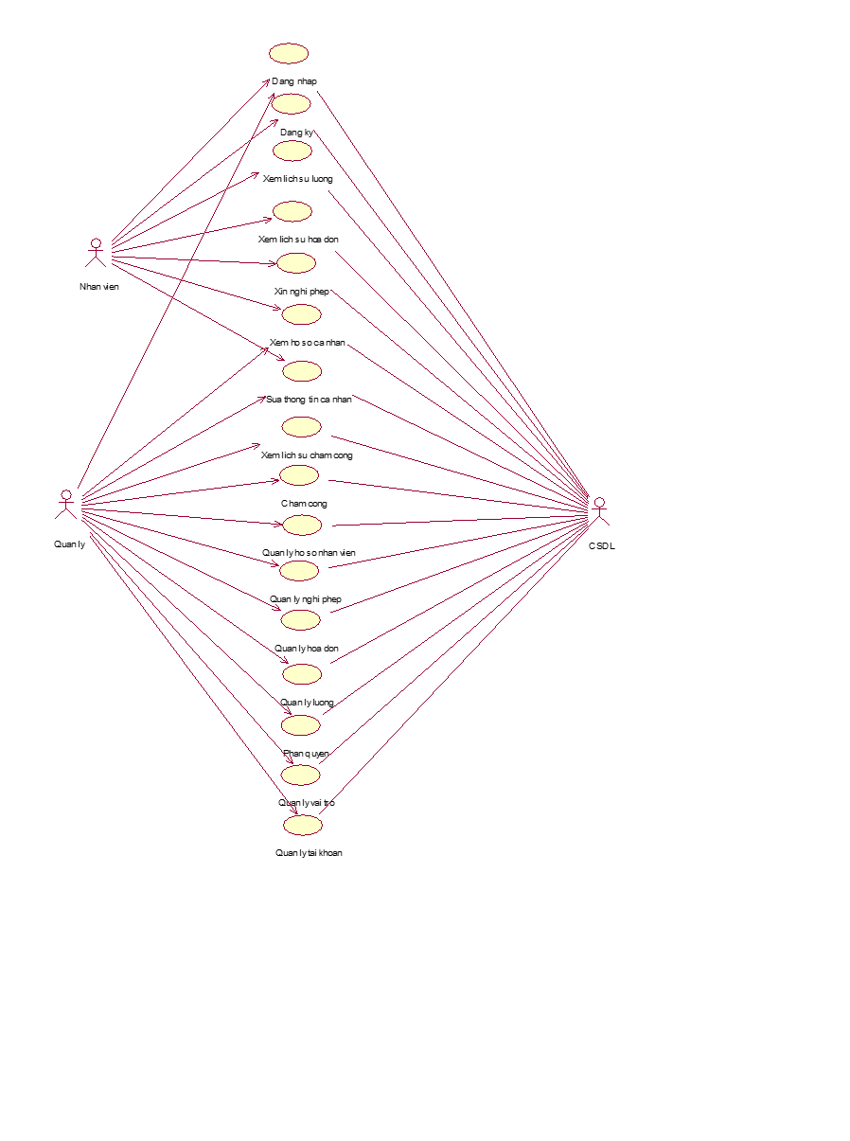
Hình 2.1: Usecase Tổng quát

2.2.2. Các use case chính

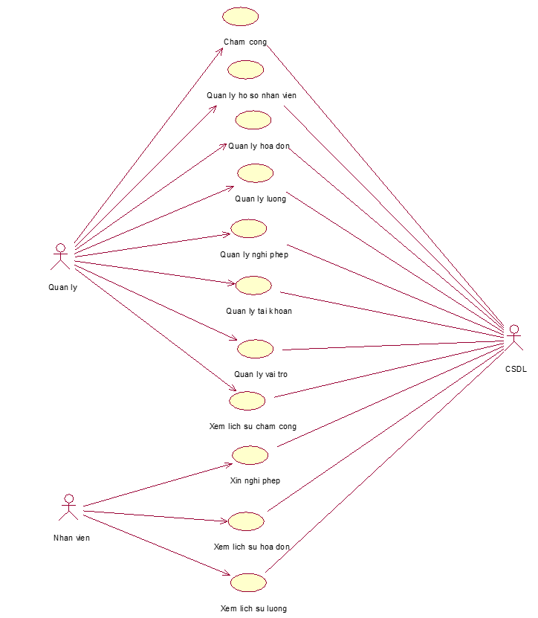
Hình 2.2: Use chính

2.2.3. Các use case thứ cấp
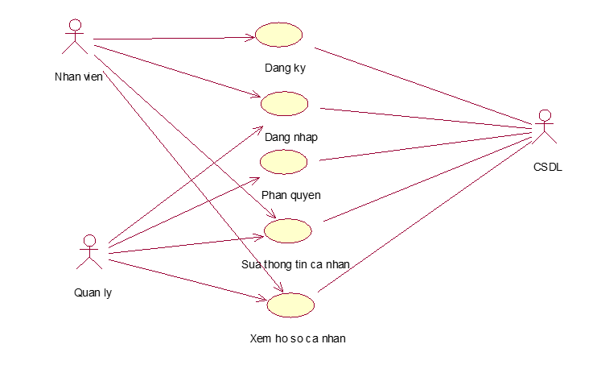
Hình 2.3: Use case thứ cấp

2.3. Mô tả chi tiết Use case

2.3.1. Mô tả Use case Đăng ký
Tên Use Case: Đăng ký
Mô tả vắn tắt:
Use case này cho phép người dùng tạo tài khoản mới trên hệ thống bằng cách cung cấp các thông tin cần thiết.
Luồng các sự kiện:
1. Luồng cơ bản:
Người dùng chọn chức năng "Đăng ký" trên giao diện hệ thống.
Hệ thống hiển thị biểu mẫu đăng ký bao gồm các trường:
  - Họ và tên
  - Email
  - Tên đăng nhập
  - Mật khẩu
  - Xác nhận mật khẩu
Người dùng điền thông tin vào biểu mẫu và nhấn nút "Đăng ký".
Hệ thống kiểm tra tính hợp lệ của thông tin:
Nếu hợp lệ: Hệ thống lưu thông tin người dùng vào cơ sở dữ liệu, hiển thị thông báo thành công và chuyển hướng đến giao diện đăng nhập. Use case kết thúc.
Nếu không hợp lệ: Hệ thống hiển thị thông báo lỗi và yêu cầu người dùng nhập lại.
2. Luồng rẽ nhánh:
Tại bước 3: Nếu người dùng chọn "Hủy" thay vì đăng ký, use case kết thúc mà không thực hiện hành động nào.
Tại bước 4: Nếu xảy ra lỗi (ví dụ: email đã được sử dụng, mật khẩu không khớp), hệ thống hiển thị thông báo lỗi cụ thể.
Nếu không kết nối được với cơ sở dữ liệu, hệ thống hiển thị thông báo lỗi và kết thúc use case.

2.3.2. Mô tả Use case Đăng nhập
Tên Use Case: Đăng nhập
Mô tả vắn tắt:
Use case này cho phép người dùng đăng nhập vào hệ thống bằng thông tin tài khoản hợp lệ (tên đăng nhập và mật khẩu).
Luồng các sự kiện:
1. Luồng cơ bản:
Người dùng chọn chức năng "Đăng nhập" trên giao diện hệ thống.
Hệ thống hiển thị biểu mẫu đăng nhập bao gồm các trường: Tên đăng nhập và Mật khẩu.
Người dùng điền thông tin vào biểu mẫu và nhấn nút "Đăng nhập".
Hệ thống kiểm tra thông tin:
  - Nếu hợp lệ: Hệ thống cho phép người dùng truy cập và hiển thị giao diện chính. Use case kết thúc.
  - Nếu không hợp lệ: Hệ thống hiển thị thông báo lỗi (ví dụ: tên đăng nhập hoặc mật khẩu sai).
2. Luồng rẽ nhánh:
Tại bước 3: Nếu người dùng chọn "Hủy" thay vì đăng nhập, use case kết thúc mà không thực hiện hành động nào.
Tại bước 4: Nếu không kết nối được với cơ sở dữ liệu, hệ thống hiển thị thông báo lỗi và kết thúc use case.

2.3.3. Mô tả Use case Xem thông tin cá nhân
Tên Use Case: Xem thông tin cá nhân
Mô tả vắn tắt:
Use case này cho phép nhân viên xem các thông tin cá nhân của mình trong hệ thống.

Luồng các sự kiện:
1. Luồng cơ bản:
Use case này bắt đầu khi nhân viên kích vào ảnh tài khoản. Hệ thống sẽ lấy thông tin về nhân viên gồm id, firstname, lastname, age, address, phone, avatar, gender, startday, emal, coe, description, position accountid từ bảng Employee và hiển thị lên màn hình. Use case kết thúc.
2. Luồng rẽ nhánh:
1) Tại bước 1 trong luồng cơ bản, nếu trong bảng Employee chưa có dữ liệu, thì hệ thống sẽ hiển thị một thông báo: “Không tìm thấy thông tin cá nhân.” và use case kết thúc.
2) Tại bất kỳ bước nào trong luồng cơ bản, nếu không kết nối được với cơ sở dữ liệu thì hệ thống sẽ hiển thị một thông báo lỗi và use case kết thúc.
3. Các yêu cầu đặc biệt
Không có.
4. Tiền điều kiện
Nhân viên phải đăng nhập vào hệ thống.
5. Hậu điều kiện
Không có.
6. Điểm mở rộng
Không có.

2.3.4. Mô tả Use case Sửa thông tin cá nhân
Tên Use Case: Sửa thông tin cá nhân.
Mô tả vắn tắt:
Use case này cho phép nhân viên chỉnh sửa các thông tin cá nhân của mình trên hệ thống.

Luồng các sự kiện:
1. Luồng cơ bản:
1.1) Use case này sẽ bắt đầu khi nhân viên kích vào nút “Sửa thông tin cá nhân” ở Xem thông tin cá nhân. Hệ thống sẽ lấy thông tin về sản phẩm bao gồm ảnh minh họa số lượng và giá tiền từ bảng EMPLOYEE và hiển thị lên màn hình.
1.2) Nhân viên chỉnh sửa các thông tin cần thiết, ngoại trừ các trường không cho phép chỉnh sửa. Nhân viên nhấn nút "Lưu". Hệ thống cập nhật các thông tin đã chỉnh sửa của nhân viên trong bảng Employee.
2. Luồng rẽ nhánh:
2.1) Tại bước 1 trong luồng cơ bản, nếu trong bảng Employee chưa có dữ liệu, thì hệ thống sẽ hiển thị một thông báo: “Không tìm thấy thông tin cá nhân.” và use case kết thúc.
2.2) Tại bước 2 nếu nhân viên nhập sai định dạng dữ liệu (ví dụ: email, phone), hệ thống sẽ hiển thị thông báo lỗi yêu cầu nhập lại.
2.3) Tại bất kỳ bước nào trong luồng cơ bản, nếu không kết nối được với cơ sở dữ liệu thì hệ thống sẽ hiển thị một thông báo lỗi và use case kết thúc.
3. Các yêu cầu đặc biệt
Không có.
4. Tiền điều kiện
Nhân viên phải đăng nhập vào hệ thống trước khi thực hiện use case.
5. Hậu điều kiện
Không có.
6. Điểm mở rộng
Không có.

2.3.5. Mô tả Use case Xem lịch sử lương
Tên Use Case: Xem lịch sử lương
Mô tả vắn tắt:
Nhân viên đăng nhập vào hệ thống, truy cập chức năng xem lịch sử lương để xem thông tin lương qua các tháng.
Luồng các sự kiện:
1. Luồng cơ bản:
1.1.Nhân viên đăng nhập vào hệ thống.
1.2. Nhân viên chọn chức năng "Xem lịch sử lương".
1.3. Hệ thống xác thực quyền truy cập của nhân viên.
1.4. Hệ thống lấy dữ liệu lương từ cơ sở dữ liệu.
1.5. Hệ thống hiển thị lịch sử lương theo thời gian (theo tháng/năm).
2. Luồng rẽ nhánh:
Tại bước 3, Nhân viên không có quyền truy cập: Hệ thống thông báo lỗi và yêu cầu nhân viên liên hệ quản lý.
3. Các yêu cầu đặc biệt
Không có.
4. Tiền điều kiện
Nhân viên phải đăng nhập vào hệ thống trước khi thực hiện use case.
5. Hậu điều kiện
Không có.
6. Điểm mở rộng
Không có.

2.3.6. Mô tả Use case Xem danh sách nhân sự
Tên Use Case: Xem danh sách nhân sự
Mô tả vắn tắt:
Use case này cho phép quản lý xem danh sách nhân sự
Luồng các sự kiện:
1. Luồng cơ bản:
1.1) Use case này sẽ bắt đầu khi nhân viên kích vào nút “Xem danh sách”. Hệ thống sẽ lấy thông tin về tất cả danh sách nhân sự từ bảng EMPLOYEE và hiển thị lên màn hình.
2. Luồng rẽ nhánh:
2.1) Tại bước 1 trong luồng cơ bản, nếu trong bảng Employee chưa có dữ liệu, thì hệ thống sẽ hiển thị một thông báo: “Không tìm thấy thông tin cá nhân.” và use case kết thúc.
2.2) Tại bước 2 nếu nhân viên nhập sai định dạng dữ liệu (ví dụ: email, phone), hệ thống sẽ hiển thị thông báo lỗi yêu cầu nhập lại.
2.3) Tại bất kỳ bước nào trong luồng cơ bản, nếu không kết nối được với cơ sở dữ liệu thì hệ thống sẽ hiển thị một thông báo lỗi và use case kết thúc.
3. Các yêu cầu đặc biệt
Không có.
4. Tiền điều kiện
Quản lý phải đăng nhập vào hệ thống trước khi thực hiện use case.
5. Hậu điều kiện
Không có.
6. Điểm mở rộng
Không có.

2.3.7. Mô tả Use case Xem chi tiết nhân sự
Tên Use Case: Xem chi tiết nhân sự
Mô tả vắn tắt:
Use case này cho phép quản lý hoặc nhân viên được phân quyền xem thông tin chi tiết của từng nhân sự trong doanh nghiệp.
Luồng các sự kiện:
1. Luồng cơ bản:
1) Use case bắt đầu khi quản lý hoặc nhân viên nhấn nút "Xem chi tiết" tại danh sách nhân sự.
2) Hệ thống kiểm tra quyền truy cập của tác nhân:
- Nếu có quyền, hệ thống lấy thông tin chi tiết nhân sự từ bảng EMPLOYEE.
- Thông tin hiển thị bao gồm: họ tên, mã nhân viên, chức vụ, phòng ban, email, số điện thoại, ngày bắt đầu làm việc, và lương hiện tại.
3) Tác nhân có thể xem toàn bộ thông tin nhân sự hiển thị trên màn hình.
2. Luồng rẽ nhánh:
Tại bước 2:
- Nếu tác nhân không có quyền xem chi tiết nhân sự, hệ thống hiển thị thông báo: “Bạn không có quyền truy cập thông tin này.” và kết thúc use case.
- Nếu thông tin của nhân sự không tồn tại trong bảng EMPLOYEE, hệ thống hiển thị thông báo: “Không tìm thấy thông tin nhân sự.”
3. Các yêu cầu đặc biệt
Không có.
4. Tiền điều kiện
Quản trị viên phải đăng nhập vào hệ thống trước khi thực hiện use case.
Dữ liệu nhân sự đã được cập nhật trong cơ sở dữ liệu.
5. Hậu điều kiện
Thông tin chi tiết nhân sự được hiển thị đầy đủ trên giao diện.
6. Điểm mở rộng
Không có.

2.3.8. Mô tả Use case Thêm nhân sự
Tên Use Case: Thêm nhân sự
Mô tả vắn tắt:
Use case này cho phép quản lý thêm mới thông tin nhân sự vào hệ thống.
Luồng các sự kiện:
1. Luồng cơ bản:
1) Use case bắt đầu khi quản lý nhấn nút “Thêm nhân sự” trên giao diện quản lý nhân sự.
2) Hệ thống hiển thị biểu mẫu nhập thông tin nhân sự bao gồm: họ tên, mã nhân viên, chức vụ, phòng ban, email, số điện thoại, ngày bắt đầu làm việc, lương cơ bản.
3) Quản lý nhập đầy đủ thông tin và nhấn nút “Lưu”.
4) Hệ thống kiểm tra tính hợp lệ của dữ liệu:
- Nếu hợp lệ, hệ thống thêm mới nhân sự vào bảng EMPLOYEE.
- Nếu không hợp lệ, hiển thị thông báo lỗi yêu cầu nhập lại.
5) Use case kết thúc.
2. Luồng rẽ nhánh:
Tại bước 4:
- Nếu quản lý nhập thiếu thông tin bắt buộc hoặc nhập sai định dạng (email, số điện thoại), hệ thống hiển thị thông báo lỗi cụ thể.
- Nếu không thể kết nối với cơ sở dữ liệu, hệ thống thông báo lỗi và yêu cầu thử lại.
3. Các yêu cầu đặc biệt
Mã nhân viên phải là duy nhất.
4. Tiền điều kiện
Tác nhân phải là quản lý đã đăng nhập vào hệ thống.
5. Hậu điều kiện
Thông tin chi tiết nhân sự được hiển thị đầy đủ trên giao diện.
6. Điểm mở rộng
Không có.

2.3.9. Mô tả Use case Sửa thông tin nhân sự
Tên Use Case: Sửa thông tin nhân sự.
Mô tả vắn tắt:
Use case này cho phép admin chỉnh sửa các thông tin nhân sự của công ty trong hệ thống.
Luồng các sự kiện:
1. Luồng cơ bản:
1) Use case này sẽ bắt đầu khi admin kích vào nút “Sửa thông tin nhân sự” ở Xem thông tin Nhân sự. Hệ thống sẽ lấy thông tin về nhân viên gồm id, firstname, lastname, age, address, phone, avatar, gender, startday, emal, coe, description, position accountid từ bảng Employee và hiển thị lên màn hình.
2) Admin chỉnh sửa các thông tin cần thiết. Admin nhấn nút "Lưu". Hệ thống cập nhật các thông tin đã chỉnh sửa của nhân viên trong bảng Employee.
2. Luồng rẽ nhánh:
1) Tại bước 1 trong luồng cơ bản, nếu trong bảng Employee chưa có dữ liệu, thì hệ thống sẽ hiển thị một thông báo: “Không tìm thấy thông tin nhân sự.” và use case kết thúc.
2) Tại bước 2 nếu Admin nhập sai định dạng dữ liệu (ví dụ: email, phone), hệ thống sẽ hiển thị thông báo lỗi yêu cầu nhập lại.
3) Tại bất kỳ bước nào trong luồng cơ bản, nếu không kết nối được với cơ sở dữ liệu thì hệ thống sẽ hiển thị một thông báo lỗi và use case kết thúc.
3. Các yêu cầu đặc biệt
Không có
4. Tiền điều kiện
Tác nhân phải là quản lý đã đăng nhập vào hệ thống.
5. Hậu điều kiện
Không có.
6. Điểm mở rộng
Không có.

2.3.10. Mô tả Use case Xóa nhân sự
Tên Use Case: Xóa nhân sự.
Mô tả vắn tắt:
Use case này cho phép Admin xóa nhân sự có trong hệ thống.
Luồng các sự kiện:
1. Luồng cơ bản:
1) Use case này bắt đầu khi Admin nhấn vào nút Xóa nhân sự khi ở màn hình xem nhân sự . Hệ thống sẽ hiển thị một màn hình yêu cầu xác nhận xóa.
2) Admin kích vào nút “Đồng ý”. Hệ thống sẽ xóa nhân sự được chọn khỏi bảng Employee và hiển thị danh sách nhân sự được cập nhập. Use case kết thúc.
2. Luồng rẽ nhánh:
Tại bất kỳ bước nào trong luồng cơ bản, nếu không kết nối được với cơ sở dữ liệu thì hệ thống sẽ hiển thị một thông báo lỗi và use case kết thúc.
3. Các yêu cầu đặc biệt
Không có
4. Tiền điều kiện
Tác nhân phải là quản lý đã đăng nhập vào hệ thống.
5. Hậu điều kiện
Không có.
6. Điểm mở rộng
Không có

2.3.11. Mô tả Use case Xem danh sách nhân sự theo từ khóa
Tên Use Case: Xem Danh Sách Nhân Viên Theo Từ Khóa
Mô tả vắn tắt:
Use case này cho phép người dùng tìm kiếm và xem danh sách nhân viên dựa trên từ khóa, giúp tìm kiếm thông tin nhân viên cụ thể theo yêu cầu.
Luồng các sự kiện:
1. Luồng cơ bản:
  - Use case bắt đầu khi người dùng truy cập vào chức năng "Tìm kiếm nhân viên" và nhập từ khóa tìm kiếm (ví dụ: tên, mã nhân viên, phòng ban) vào ô tìm kiếm.
  - Hệ thống kiểm tra từ khóa và truy vấn cơ sở dữ liệu để tìm kiếm danh sách nhân viên phù hợp với từ khóa đã nhập.
  - Hệ thống hiển thị danh sách các nhân viên thỏa mãn điều kiện tìm kiếm cho người dùng. Use case kết thúc.
2. Luồng rẽ nhánh:
  - Tại bước 1 trong luồng cơ bản, nếu người dùng nhấn nút "Hủy bỏ" hoặc rời khỏi màn hình tìm kiếm, use case sẽ kết thúc.
  - Tại bước 2 trong luồng cơ bản, nếu từ khóa không phù hợp hoặc không có nhân viên nào thỏa mãn điều kiện tìm kiếm, hệ thống sẽ hiển thị thông báo "Không tìm thấy kết quả" và yêu cầu người dùng nhập lại từ khóa hoặc hủy bỏ để kết thúc use case.
  - Tại bước 2 trong luồng cơ bản, nếu người dùng không nhập từ khóa, hệ thống sẽ hiển thị thông báo lỗi yêu cầu nhập từ khóa tìm kiếm.
  - Tại bất kỳ thời điểm nào trong quá trình thực hiện use case, nếu không kết nối được với cơ sở dữ liệu, hệ thống sẽ hiển thị thông báo lỗi và use case sẽ kết thúc.
3. Các yêu cầu đặc biệt
Không có
4. Tiền điều kiện
Tác nhân phải là quản lý đã đăng nhập vào hệ thống.
5. Hậu điều kiện
Không có.
6. Điểm mở rộng
Không có.

2.3.12 Mô tả Use case Xem báo cáo lương
Tên Use Case: Xem báo cáo lương.
Mô tả vắn tắt:
Use case này cho phép Admin xem báo cáo lương chi tiết của toàn bộ nhân viên, bao gồm các thông tin về lương cơ bản, hệ số KPI, và tổng lương.
Luồng các sự kiện:
1. Luồng cơ bản:
1) Use Case bắt đầu khi Admin chọn “Xem báo cáo lương” từ giao diện quản lý. Hệ thống lấy thông tin từ bảng Employee và Salary, bao gồm: firstname, lastname, position, salarybase, kpi, total_salary (Tổng lương).
2) Hệ thống hiển thị bảng báo cáo với các cột: Tên nhân viên, Chức vụ, Lương cơ bản, Hệ số KPI, Tổng lương. Lọc báo cáo theo các tiêu chí như Chức vụ, Tháng/Năm (nếu có chức năng lọc theo thời gian). Use Case kết thúc.
2. Luồng rẽ nhánh:
1) Nếu bảng Salary hoặc Employee không có dữ liệu phù hợp, hệ thống hiển thị thông báo: "Không tìm thấy dữ liệu lương để hiển thị." Kết thúc Use Case.
2) Tại bất kỳ bước nào trong luồng cơ bản, nếu không kết nối được với cơ sở dữ liệu thì hệ thống sẽ hiển thị một thông báo lỗi và use case kết thúc.
3. Các yêu cầu đặc biệt
Không có
4. Tiền điều kiện
Tác nhân phải là quản lý đã đăng nhập vào hệ thống.
Dữ liệu về lương của nhân viên phải có trong cơ sở dữ liệu.
5. Hậu điều kiện
Báo cáo lương được hiển thị đầy đủ và chính xác.
6. Điểm mở rộng
Không có.

2.3.13. Mô tả Use case Xem danh sách chức vụ
Tên Use Case: Xem Danh Sách Chức Vụ Nhân Viên
Mô tả vắn tắt:
Use case này cho phép người dùng xem danh sách các chức vụ của nhân viên trong công ty để tra cứu thông tin về các vị trí và vai trò.
Luồng các sự kiện:
1. Luồng cơ bản:
  - Use case bắt đầu khi người dùng chọn chức năng "Xem danh sách chức vụ" trong hệ thống.
  - Hệ thống truy vấn cơ sở dữ liệu để lấy danh sách các chức vụ hiện có.
  - Hệ thống hiển thị danh sách chức vụ của nhân viên cho người dùng. Use case kết thúc.
2. Luồng rẽ nhánh:
Tại bước 1 trong luồng cơ bản, nếu người dùng chọn "Hủy bỏ" hoặc rời khỏi màn hình xem danh sách chức vụ, use case sẽ kết thúc.
Tại bước 2 trong luồng cơ bản, nếu không có dữ liệu chức vụ nào trong hệ thống, hệ thống sẽ hiển thị thông báo "Không có dữ liệu chức vụ".
Tại bất kỳ thời điểm nào trong quá trình thực hiện use case, nếu không kết nối được với cơ sở dữ liệu, hệ thống sẽ hiển thị thông báo lỗi và use case kết thúc.
3. Các yêu cầu đặc biệt
Không có
4. Tiền điều kiện
Tác nhân phải là quản lý đã đăng nhập vào hệ thống.
Dữ liệu về lương của nhân viên phải có trong cơ sở dữ liệu.
5. Hậu điều kiện
Danh sách chức vụ hiển thị đầy đủ và chính xác.
6. Điểm mở rộng
Không có.

2.3.14. Mô tả Use case Thêm chức vụ
Tên Use Case: Thêm Chức Vụ
Mô tả vắn tắt:
Use case này cho phép người quản trị thêm chức vụ mới vào hệ thống để mở rộng hoặc cập nhật các vị trí trong công ty.
Luồng các sự kiện:
1. Luồng cơ bản:
Use case bắt đầu khi người quản trị chọn chức năng "Thêm chức vụ" trong hệ thống.
Hệ thống hiển thị một biểu mẫu cho phép người quản trị nhập thông tin chức vụ mới, bao gồm: tên chức vụ, mô tả chức vụ.
Người quản trị điền thông tin vào các trường cần thiết và nhấn nút "Lưu".
Hệ thống kiểm tra tính hợp lệ của thông tin chức vụ, lưu thông tin vào cơ sở dữ liệu và hiển thị thông báo thành công. Use case kết thúc.
2. Luồng rẽ nhánh:
Use case bắt đầu khi người quản trị chọn chức năng "Thêm chức vụ" trong hệ thống.
Hệ thống hiển thị một biểu mẫu cho phép người quản trị nhập thông tin chức vụ mới, bao gồm: tên chức vụ, mô tả chức vụ.
Người quản trị điền thông tin vào các trường cần thiết và nhấn nút "Lưu".
Hệ thống kiểm tra tính hợp lệ của thông tin chức vụ, lưu thông tin vào cơ sở dữ liệu và hiển thị thông báo thành công. Use case kết thúc.
3. Các yêu cầu đặc biệt
Không có
4. Tiền điều kiện
Tác nhân phải là quản lý đã đăng nhập vào hệ thống.
Dữ liệu về lương của nhân viên phải có trong cơ sở dữ liệu.
5. Hậu điều kiện
Danh sách chức vụ hiển thị đầy đủ và chính xác.
6. Điểm mở rộng
Không có.

2.3.15. Mô tả Use case Xóa chức vụ
Tên Use Case: Xóa chức vụ
Mô tả vắn tắt:
Use case này cho phép quản lý xóa thông tin chức vụ khỏi hệ thống khi chức vụ đó không còn sử dụng hoặc không cần thiết.
Luồng các sự kiện:
1. Luồng cơ bản:
1) Use case bắt đầu khi quản lý chọn chức năng "Xóa chức vụ" từ danh sách chức vụ trong hệ thống.
2) Hệ thống hiển thị danh sách chức vụ hiện có để quản lý chọn chức vụ cần xóa.
3) Quản lý xác nhận việc xóa bằng cách nhấn nút "Xác nhận xóa".
4) Hệ thống kiểm tra các điều kiện liên quan, bao gồm:
- Chức vụ có liên kết với nhân sự hoặc dữ liệu khác trong hệ thống.
- Nếu không có liên kết, hệ thống tiến hành xóa chức vụ khỏi bảng POSITION.
5) Hệ thống hiển thị thông báo xác nhận "Xóa thành công". Use case kết thúc.
2. Luồng rẽ nhánh:
Tại bước 4:
- Nếu chức vụ đang được liên kết với một hoặc nhiều nhân sự, hệ thống hiển thị thông báo lỗi: “Chức vụ đang được sử dụng và không thể xóa.” Use case kết thúc.
- Nếu xảy ra lỗi khi kết nối cơ sở dữ liệu, hệ thống hiển thị thông báo: “Không thể xóa chức vụ. Vui lòng thử lại sau.”
3. Các yêu cầu đặc biệt
Chỉ quản lý có quyền thực hiện thao tác này.
4. Tiền điều kiện
Tác nhân phải là quản lý đã đăng nhập vào hệ thống.
Dữ liệu về lương của nhân viên phải có trong cơ sở dữ liệu.
5. Hậu điều kiện
Chức vụ được xóa khỏi hệ thống nếu không có liên kết.
6. Điểm mở rộng
Cung cấp tính năng tạm xóa (đánh dấu trạng thái không hoạt động) thay vì xóa vĩnh viễn để lưu trữ dữ liệu lịch sử.

2.3.16. Mô tả Use case Tính lương
Tên Use Case: Tính lương.
Mô tả vắn tắt:
Use case này cho phép hệ thống tự động tính lương cho từng nhân viên dựa trên lương cơ bản (salarybase) và hệ số KPI (kpi).
Luồng các sự kiện:
1. Luồng cơ bản:
1) Use case này sẽ bắt đầu khi Admin chọn “Tính lương” từ giao diện quản lý. Hệ thống sẽ Lấy thông tin lương cơ bản (salarybase) và hệ số KPI (kpi) của từng nhân viên từ bảng Salary và thông tin nhân viên từ bảng Employee.
2) Hệ thống tính toán lương bằng cách áp dụng công thức tính lương: Tổng lương = Lương cơ bản × Hệ số KPI. Hệ thống cập nhật kết quả vào bảng Salary History.Hiển thị bảng tổng hợp lương của tất cả nhân viên. Use Case kết thúc.
2. Luồng rẽ nhánh:
1) Nếu bảng Salary hoặc Employee không có dữ liệu phù hợp, hệ thống hiển thị thông báo: "Không tìm thấy dữ liệu lương để hiển thị." Kết thúc Use Case.
2) Tại bất kỳ bước nào trong luồng cơ bản, nếu không kết nối được với cơ sở dữ liệu thì hệ thống sẽ hiển thị một thông báo lỗi và use case kết thúc.
3. Các yêu cầu đặc biệt
Không có.
4. Tiền điều kiện
Tác nhân phải là quản lý đã đăng nhập vào hệ thống.
Dữ liệu về lương của nhân viên phải có trong cơ sở dữ liệu.
5. Hậu điều kiện
Tổng lương của nhân viên được tính toán và hiển thị chính xác.
6. Điểm mở rộng
Không có.

2.3.17. Mô tả Use case Check in
Tên Use Case: Check in.
Mô tả vắn tắt:
Use case này cho phép nhân viên thực hiện ghi nhận thời gian bắt đầu (check-in) ngày làm việc thông qua hệ thống chấm công. Dữ liệu được sử dụng để quản lý thời gian làm việc và tính lương..
Luồng các sự kiện:
1. Luồng cơ bản:
- Use case bắt đầu khi nhân viên chọn chức năng "Check-in" trên hệ thống
- Hệ thống hiển thị giao diện xác nhận check-in
- Nhân viên xác nhận check-in
- Hệ thống:
  - Ghi nhận thời gian, địa điểm và thông tin xác thực.
  - Lưu dữ liệu vào cơ sở dữ liệu.
  - Hiển thị thông báo "Check-in thành công".
- Use case kết thúc.
2. Luồng rẽ nhánh:
- Tại bước 3, nếu nhân viên chọn "Hủy bỏ", use case sẽ kết thúc mà không ghi nhận thông tin check-in.
- Tại bước 4, nếu thông tin không hợp lệ
3. Các yêu cầu đặc biệt
Không có.
4. Tiền điều kiện
Nhân viên phải đăng nhập vào hệ thống trước khi thực hiện use case.
5. Hậu điều kiện
Thời gian check in của nhân viên được lưu vào hệ thống.
6. Điểm mở rộng
Không có.

2.3.18. Mô tả Use case Check out
Tên Use Case: Check Out.
Mô tả vắn tắt:
Use case này cho phép nhân viên thực hiện ghi nhận thời gian kết thúc (check-out) ngày làm việc thông qua hệ thống chấm công. Dữ liệu được sử dụng để quản lý thời gian làm việc và tính lương..
Luồng các sự kiện:
1. Luồng cơ bản:
- Use case bắt đầu khi nhân viên chọn chức năng "Check-out" trên hệ thống.
- Hệ thống hiển thị giao diện xác nhận check-out
- Nhân viên xác nhận check-out
- Hệ thống:
- Ghi nhận thời gian, địa điểm và thông tin xác thực.
- Lưu dữ liệu vào cơ sở dữ liệu.
- Hiển thị thông báo "Check-out thành công".
2. Luồng rẽ nhánh:
- Tại bước 3, nếu nhân viên chọn "Hủy bỏ", use case sẽ kết thúc mà không ghi nhận thông tin check-in.
- Tại bước 4, nếu thông tin không hợp lệ
3. Các yêu cầu đặc biệt
Không có.
4. Tiền điều kiện
Nhân viên phải đăng nhập vào hệ thống trước khi thực hiện use case.
5. Hậu điều kiện
Thời gian check out của nhân viên được lưu vào hệ thống.
6. Điểm mở rộng
Không có.

2.4. Sơ đồ cơ sở dữ liệu
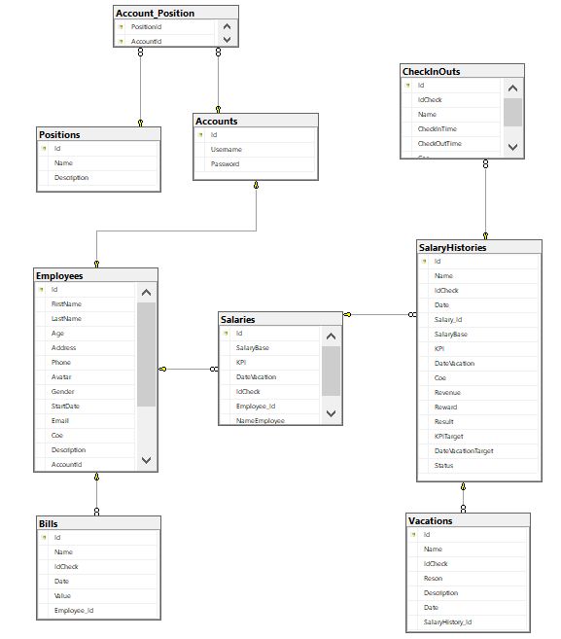
Bảng 2.1: Bảng cơ sở dữ liệu

2.4.1. Thiết kế cơ sở dữ liệu
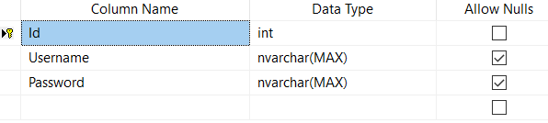Bảng 2.2: Bảng tải khoản

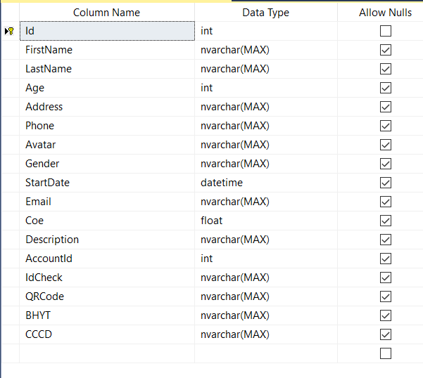
Bảng 2.3: Bảng nhân viên

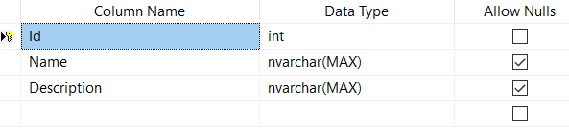Bảng 2.2: Bảng vai trò

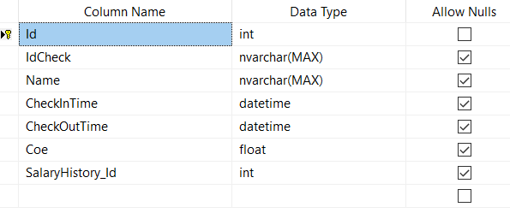Bảng 2.3: Bảng checkin checkout

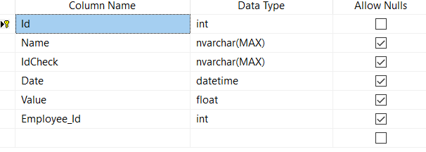Bảng 2.4: Bảng hóa đơn

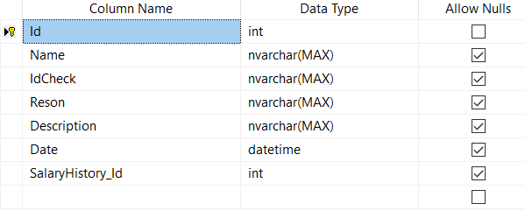Bảng 2.5:Bảng nghỉ phép

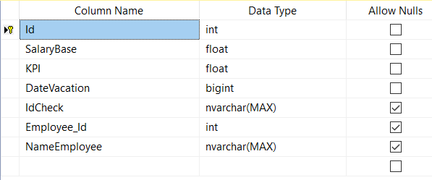Bảng 2.6: Bảng lương

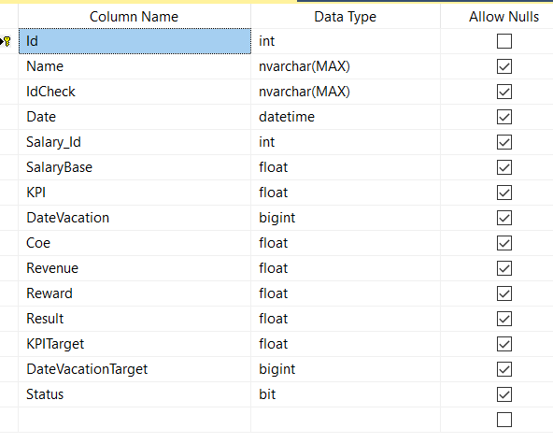Bảng 2.7: Bảng lịch sử lương

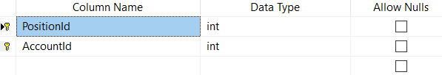Bảng 2.8: Phân quyền

2.4.2. Mô hình CSDL lớp vật lý
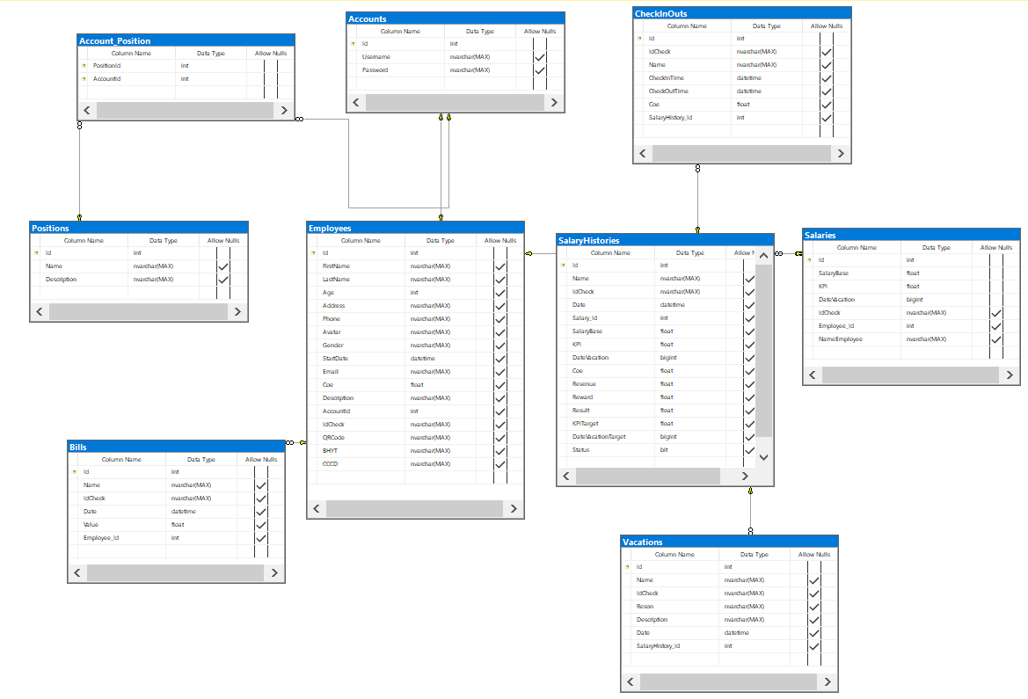Bảng 2.9: Mô hình CSDL lớp vật lý

2.5. Biểu đồ thực thể liên kết mức vật lý

2.6. Phân tích Use case

2.6.1. Phân tích Use case Đăng ký

2.6.1.1. Biểu đồ trình tự
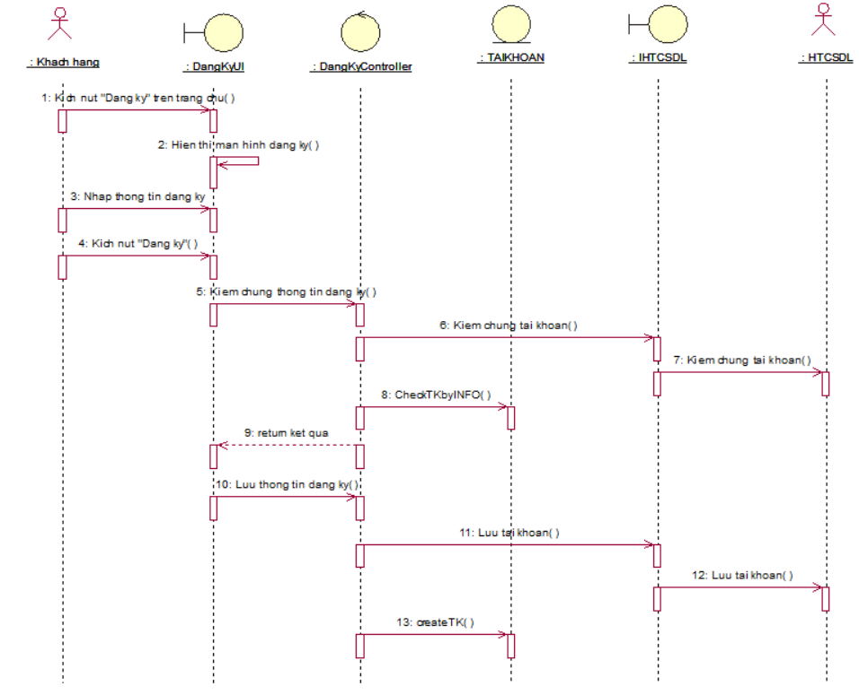
Hình 2.4: Biểu đồ trình tự Đăng ký

2.6.1.2. Biểu đồ lớp phân tích
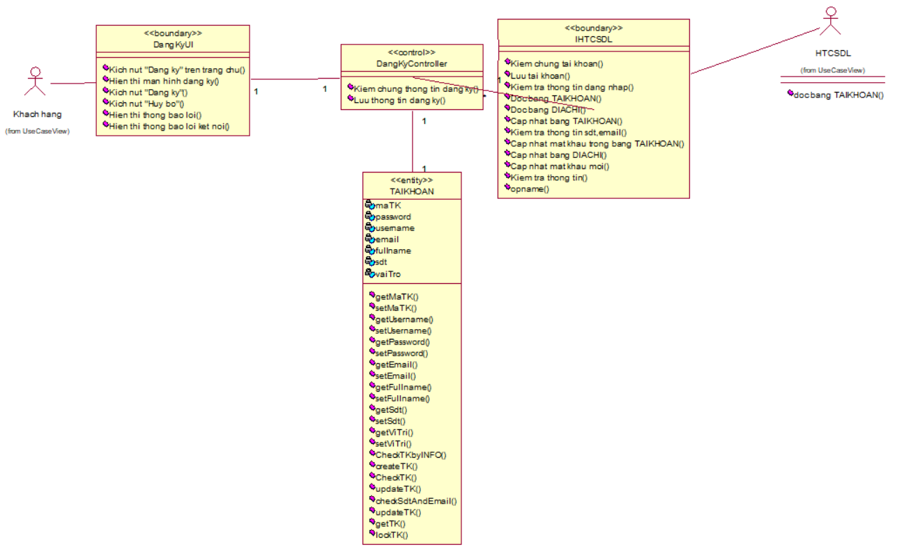
Hình 2.5: Biểu đồ lớp phân tích Đăng ký

2.6.2. Phân tích Use case Đăng nhập

2.6.2.1. Biểu đồ trình tự
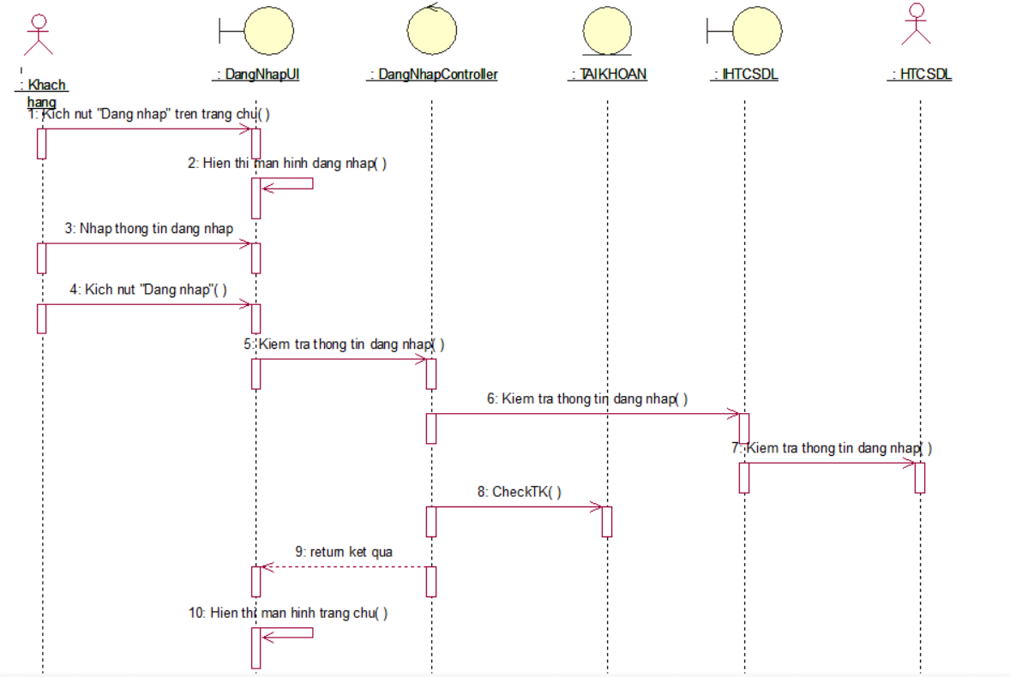
Hình 2.6: Biểu đồ trình tự đăng nhập

2.6.2.2. Biểu đồ lớp phân tích
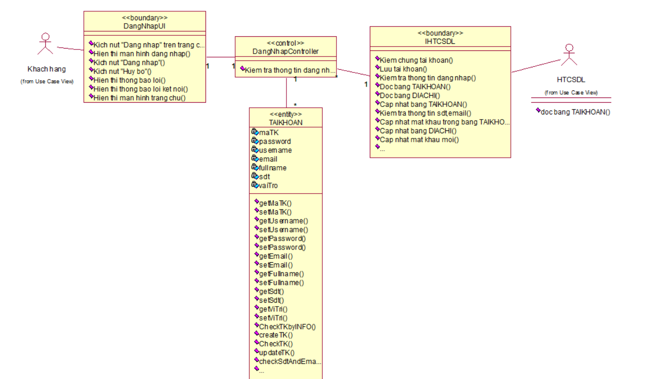
Hình 2.7: Biểu đồ lớp phân tích Đăng nhập

2.6.3. Mô tả Use case Xem thông tin cá nhân

2.6.3.1. Biểu đồ trình tự

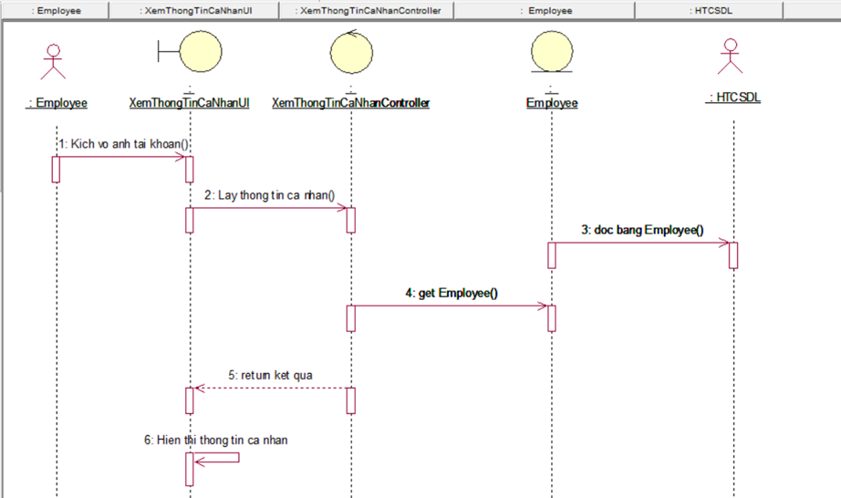
Hình 2.8: Biểu đồ trình tự Xem thông tin cá nhân

2.6.3.2. Biểu đồ lớp phân tích

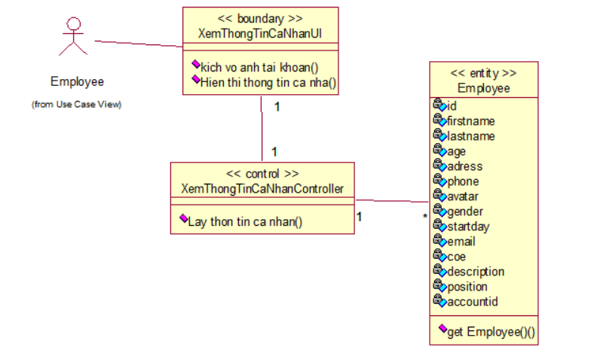
Hình 2.9: Biểu đồ lớp phân tích xem thông tin cá nhân

2.6.4. Mô tả Use case Sửa thông tin cá nhân

2.6.4.1. Biểu đồ trình tự
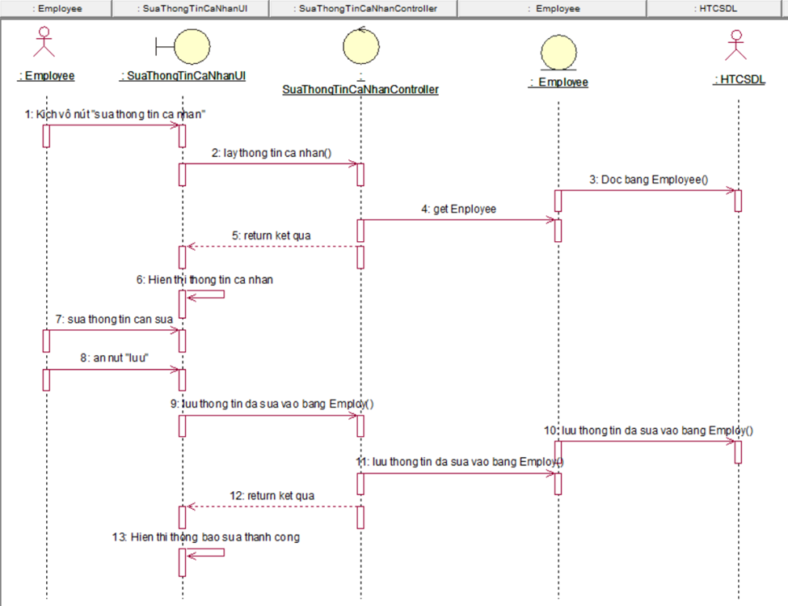
Hình 2.10: Biểu đồ trình tự sửa thông tin cá nhân

2.6.4.2. Biểu đồ lớp phân tích

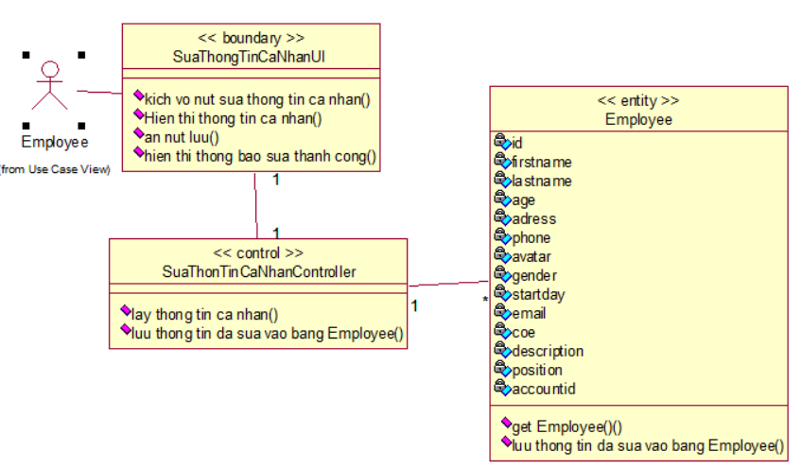
Hình 2.11: biểu đồ lớp phân tích sửa thông tin cá nhân

2.6.5. Mô tả Use case Xem lịch sử lương

2.6.5.1. Biểu đồ trình tự

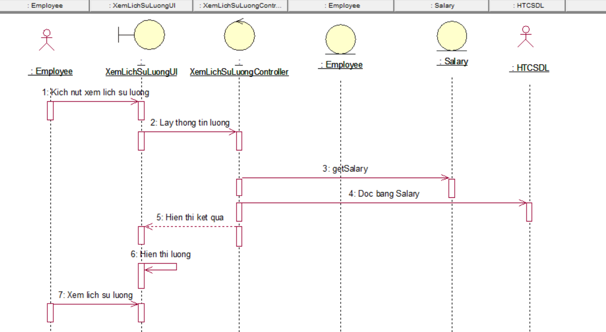
Hình 2.12: biểu đồ trình tự xem lịch sử lương

2.6.5.2. Biểu đồ lớp phân tích
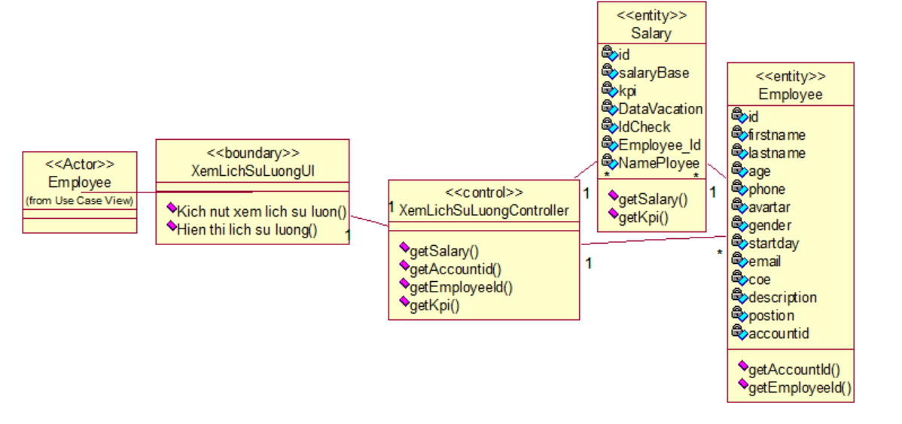
Hình 2.13: biểu đồ lớp phân tích xem lịch sử lương

2.6.6. Mô tả Use case Xem danh sách nhân sự

2.6.6.1. Biểu đồ trình tự
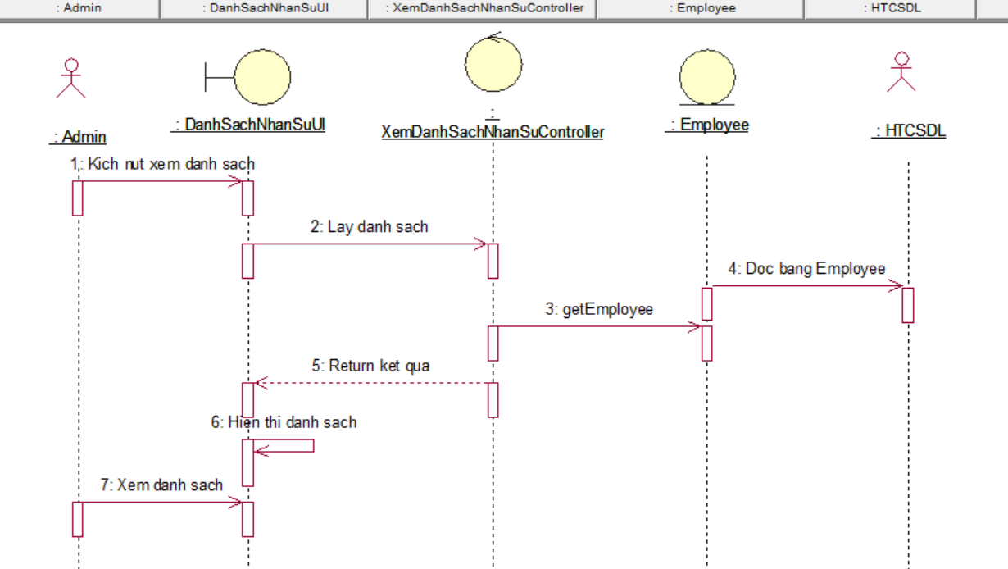
Hình 2.14: Biểu đồ trình tự xem danh sach nhân sự

2.6.6.2. Biểu đồ lớp phân tích
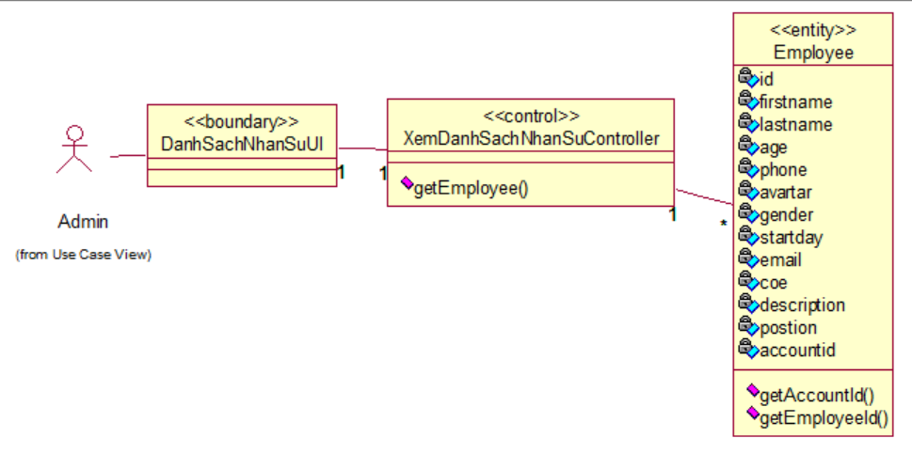
Hình 2.15: Biểu đồ lớp phân tích xem danh sách nhân sự

2.6.7. Mô tả Use case Xem chi tiết nhân sự

2.6.7.1. Biểu đồ trình tự

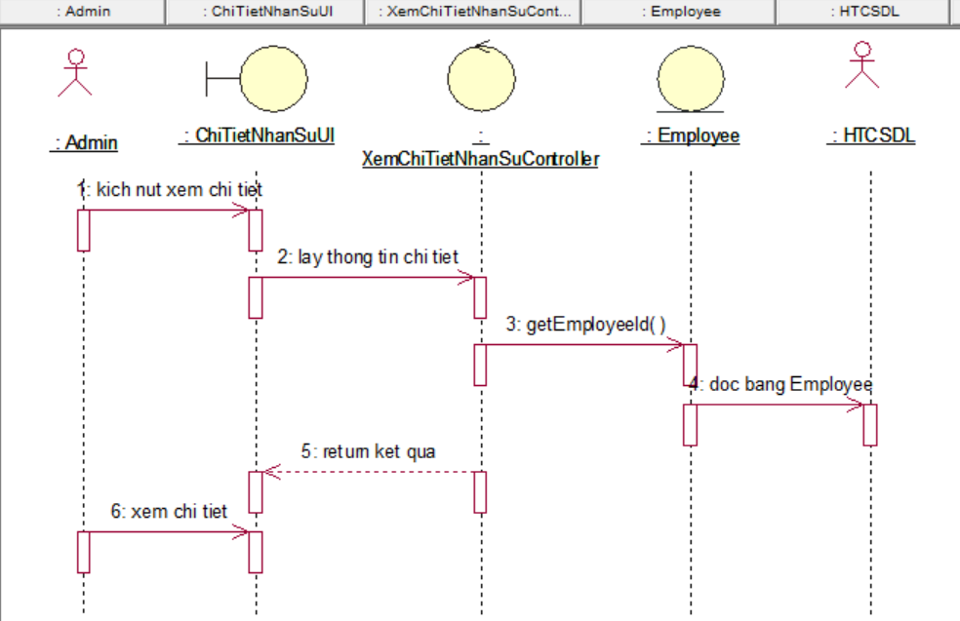
Hình 2.16: Biểu đồ trình tự xem chi tiết nhân sự

2.6.7.2. Biểu đồ lớp phân tích
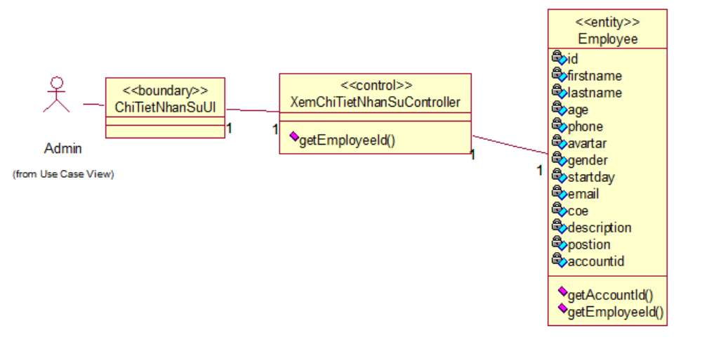
Hình 2.17: Biểu đồ lớp phân tích xem chi tiết nhân sự

2.6.8. Mô tả Use case Thêm nhân sự

2.6.8.1. Biểu đồ trình tự
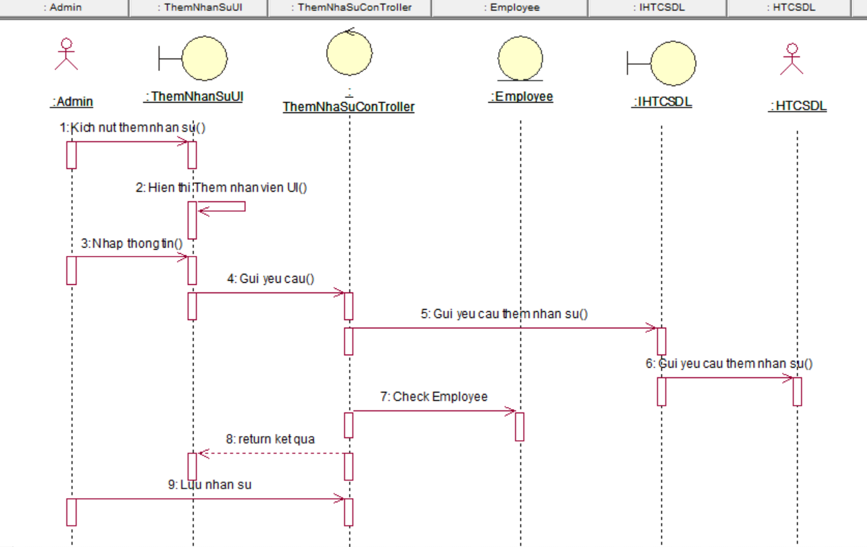
Hình 2.18: Biểu đồ trình tự thêm nhân sự

2.6.8.2. Biểu đồ lớp phân tích
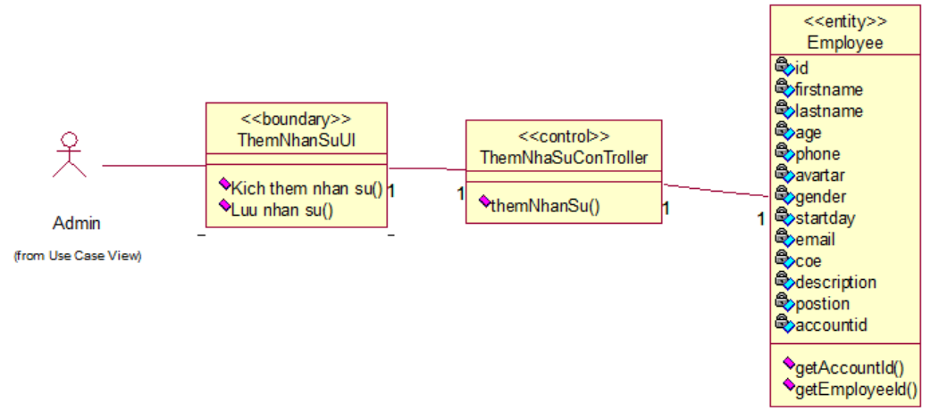
Hình 2.19: Biểu đồ lớp phân tích thêm nhân sự

2.6.9. Mô tả Use case Sửa thông tin nhân sự

2.6.9.1. Biểu đồ trình tự
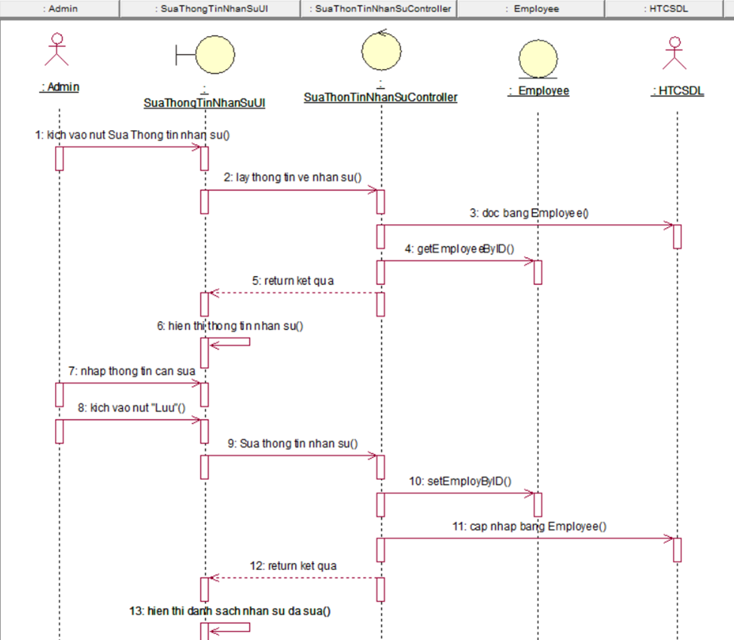
Hình 2.20: Biểu đồ trình tự sửa thông tin nhân sự

2.6.9.2. Biểu đồ lớp phân tích
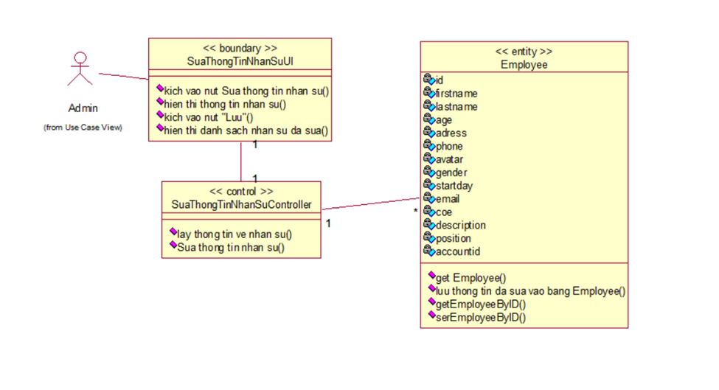
Hình 2.21: Biểu đồ lớp phân tích sửa nhân sự

2.6.10. Mô tả Use case Xóa nhân sự

2.6.10.1. Biểu đồ trình tự
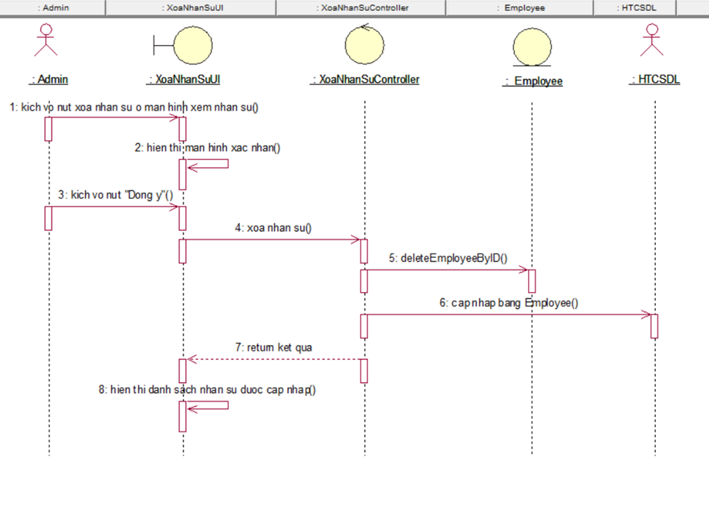
Hình 2.22: Biểu đồ trình tự xóa nhân sự

2.6.10.2. Biểu đồ lớp phân tích
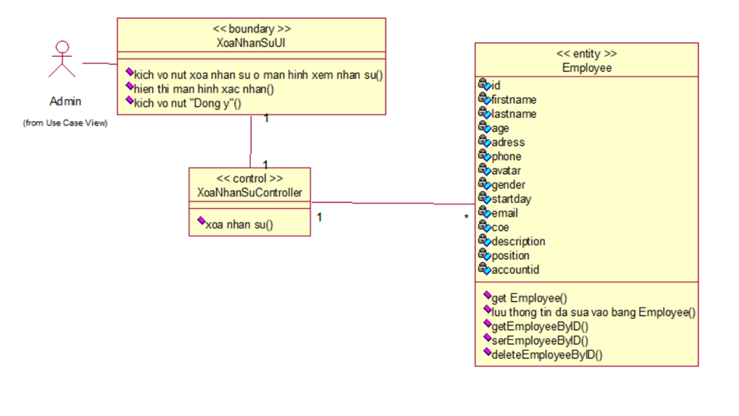
Hình 2.23: Biểu đồ lớp phân tích xóa nhân sự

2.6.11. Mô tả Use case Xem danh sách nhân sự theo từ khóa

2.6.11.1. Biểu đồ trình tự
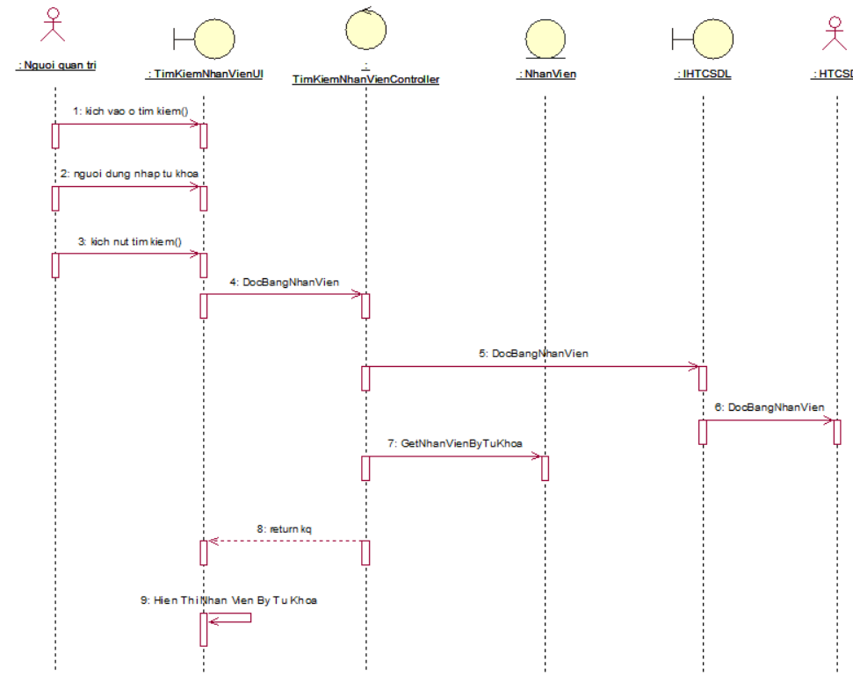
Hình 2.24: Biểu đồ trình tự xem danh sách theo từ khóa

2.6.11.2. Biểu đồ lớp phân tích
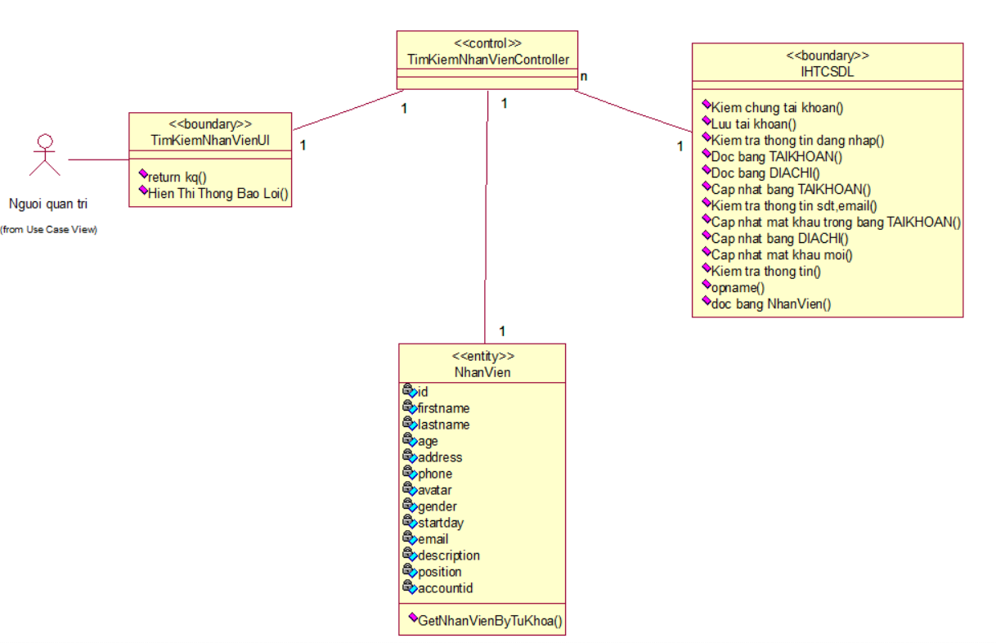
Hình 2.25: Biểu đồ lớp phân tích xem nhân sự theo từ khóa

2.6.12 Mô tả Use case Xem báo cáo lương

2.6.12.1. Biểu đồ trình tự
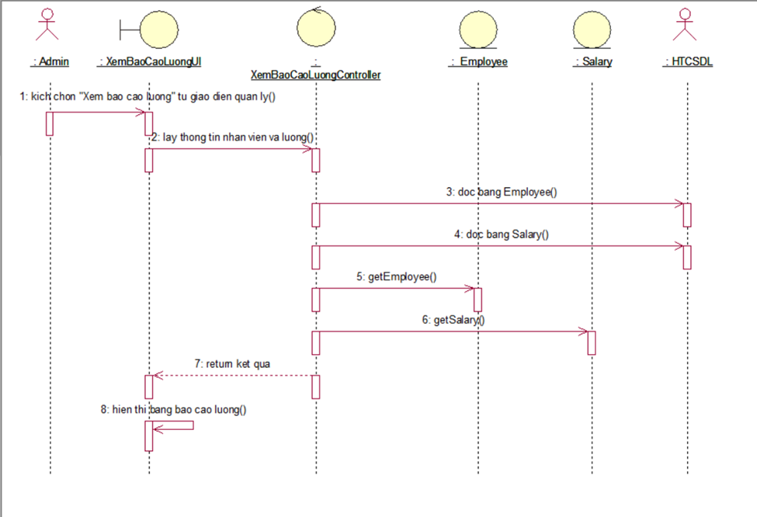
Hình 2.26: biểu đồ trình tự xem báo cáo lương

2.6.12.2. Biểu đồ lớp phân tích
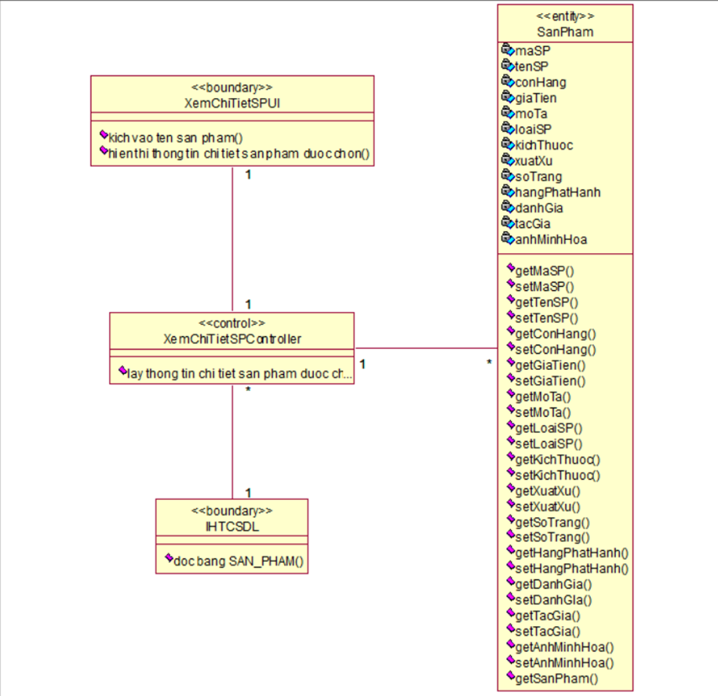
Hình 2.27: Biểu đồ lớp phân tích xem báo cáo lương

2.6.13. Mô tả Use case Xem danh sách chức vụ

2.6.13.1. Biểu đồ trình tự
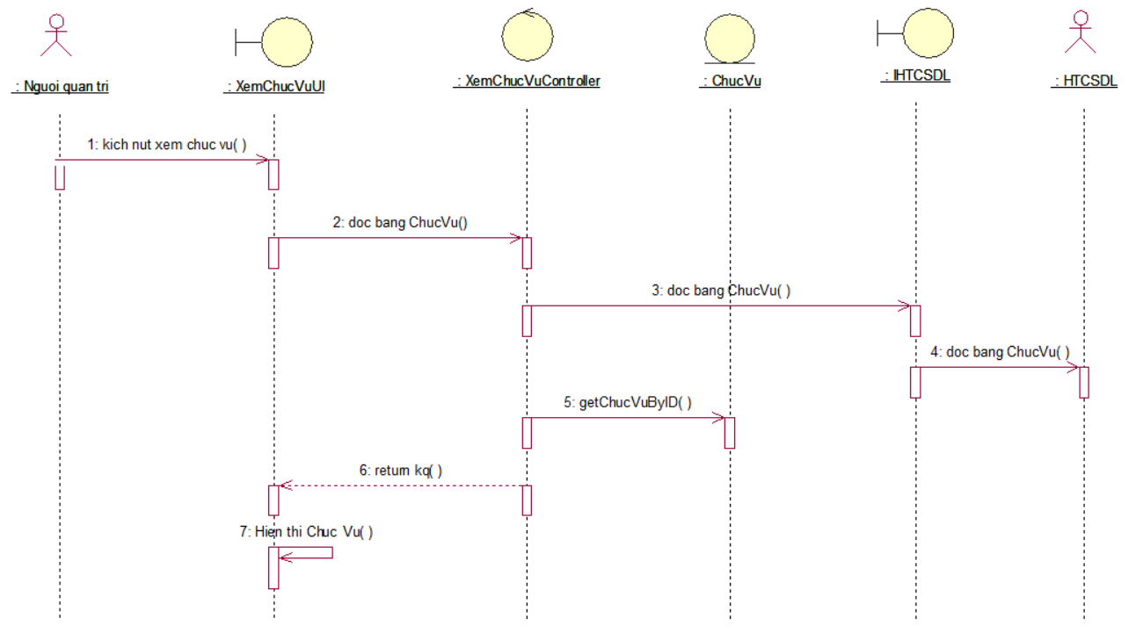
Hình 2.28: Biểu đồ trình tự xem danh sách chức vụ

2.6.13.2. Biểu đồ lớp phân tích
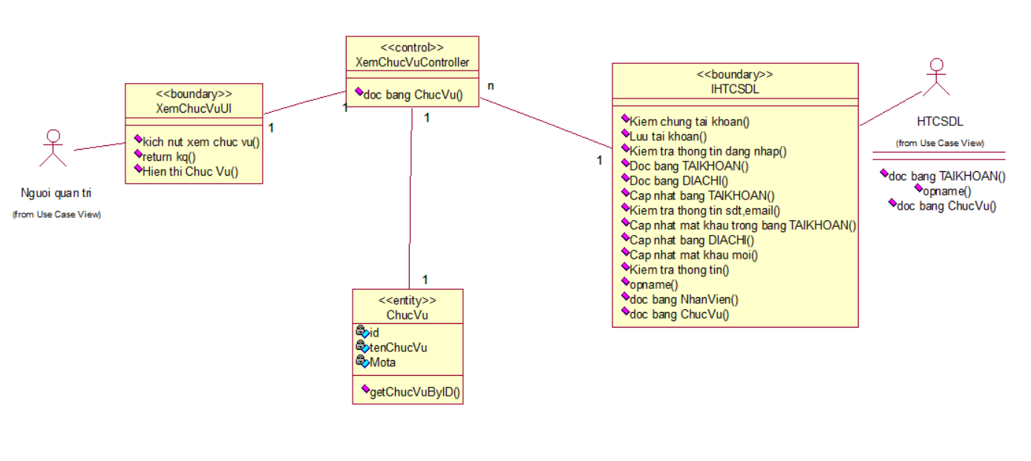
Hình 2.29: Biểu đồ lớp phân tích xem danh sách chức vụ

2.6.14. Mô tả Use case Thêm chức vụ

2.6.14.1. Biểu đồ trình tự
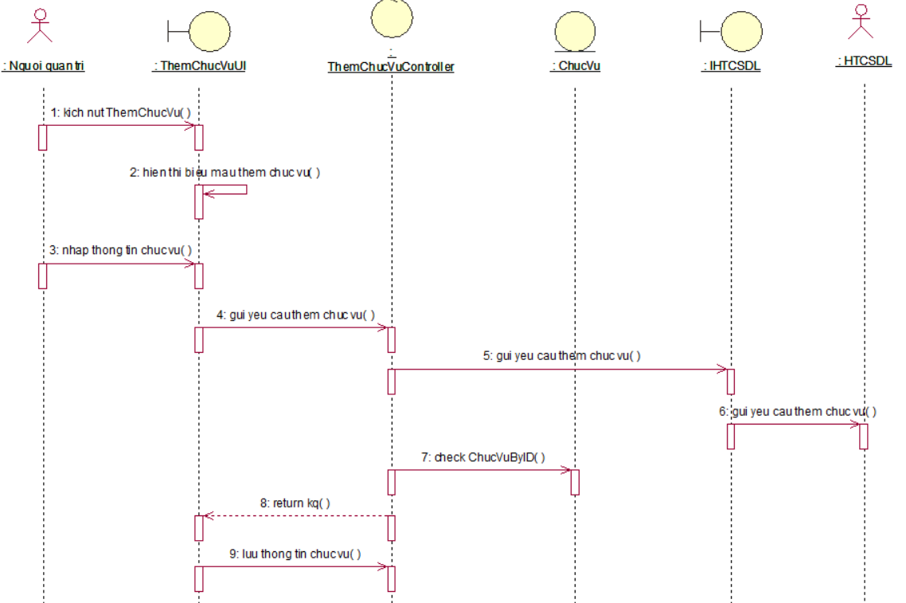
Hình 2.30: Biểu đồ trình tự thêm chức vụ

2.6.14.2. Biểu đồ lớp phân tích
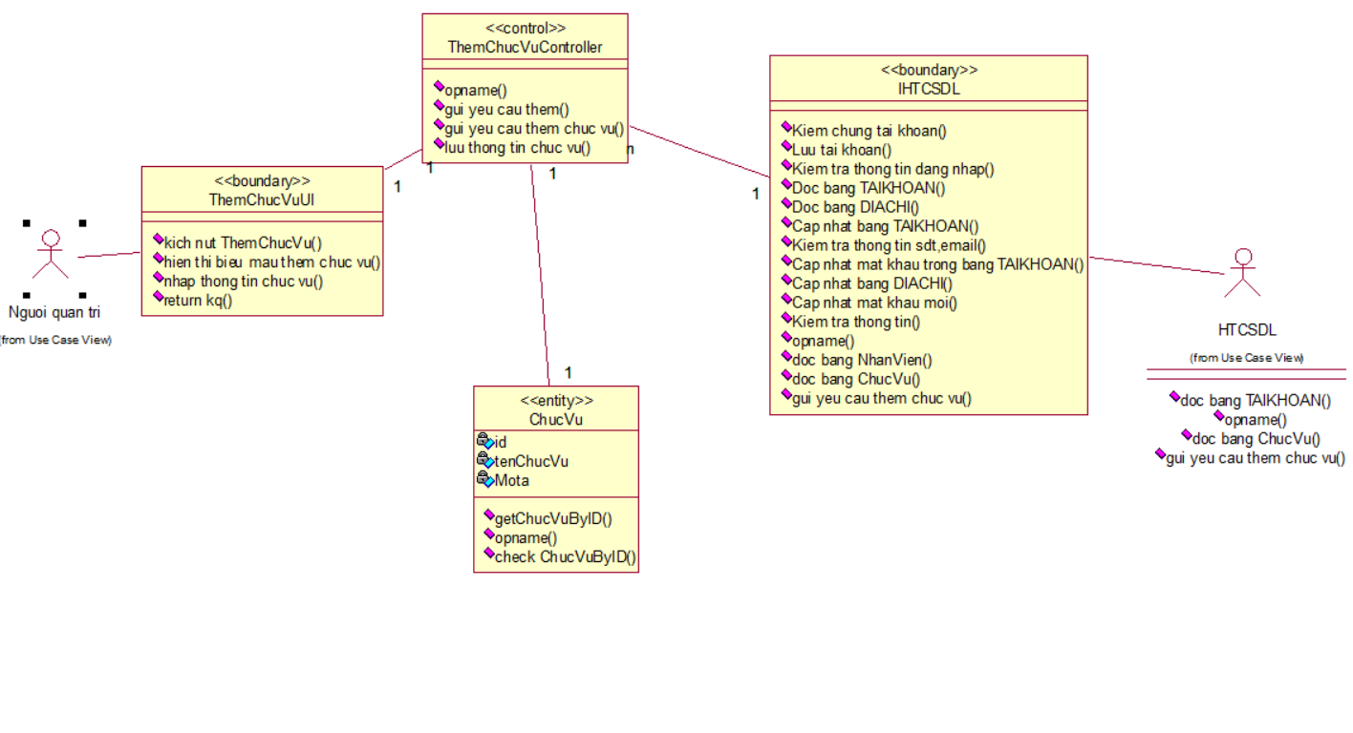
Hình 2.31: Biểu đồ lớp phân tích thêm chức vụ

2.6.15. Mô tả Use case Xóa chức vụ

2.6.15.1. Biểu đồ trình tự
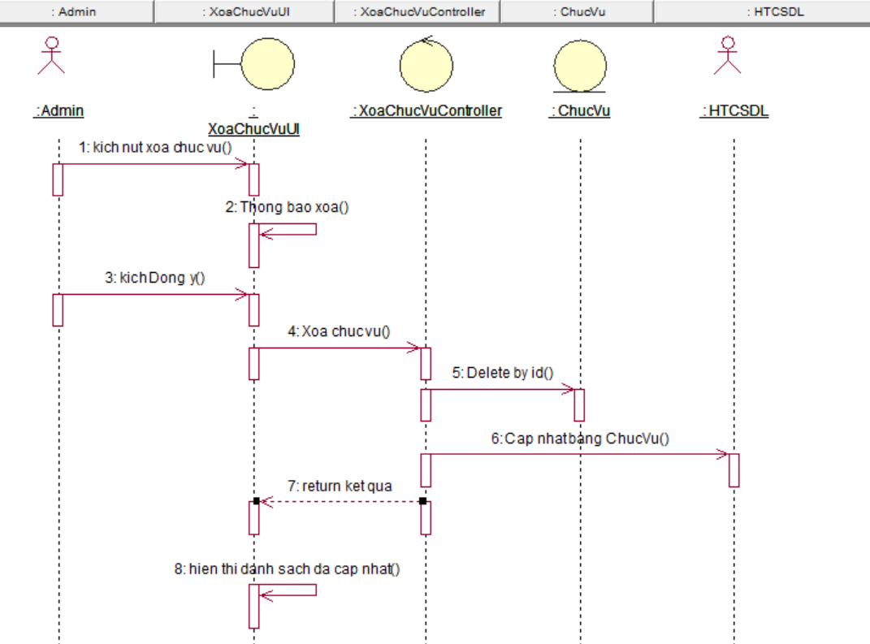
Hình 2.32: Biểu đồ trình tự xóa chức vụ

2.6.15.2. Biểu đồ lớp phân tích
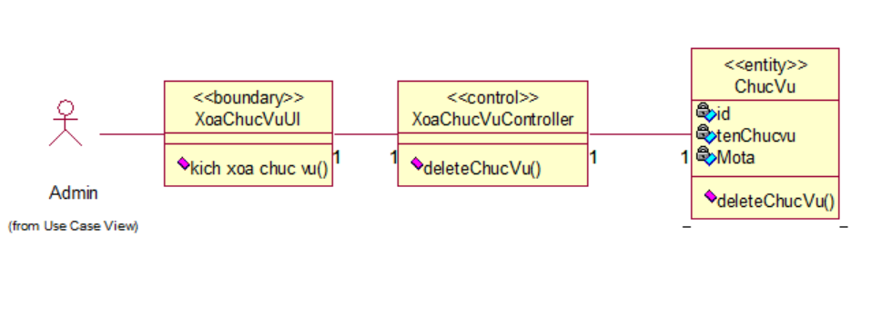
Hình 2.33: Biểu đồ lớp phân tích xóa chức vụ

2.6.16. Mô tả Use case Tính lương

2.6.16.1. Biểu đồ trình tự
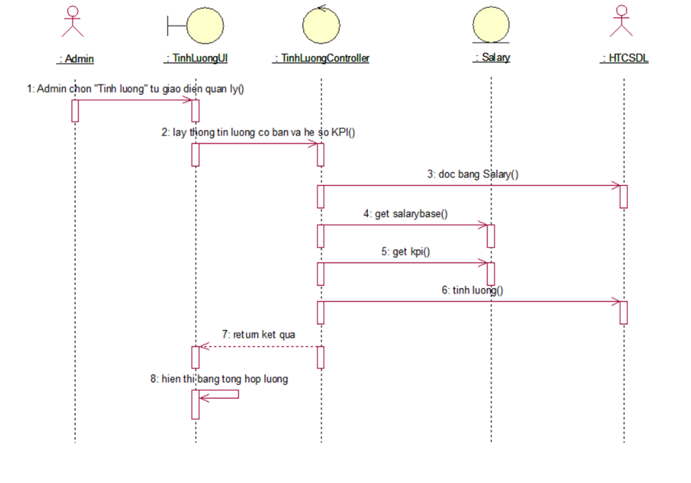
Hình 2.34: biểu đồ trình tự tính lương

2.6.16.2. Biểu đồ lớp phân tích
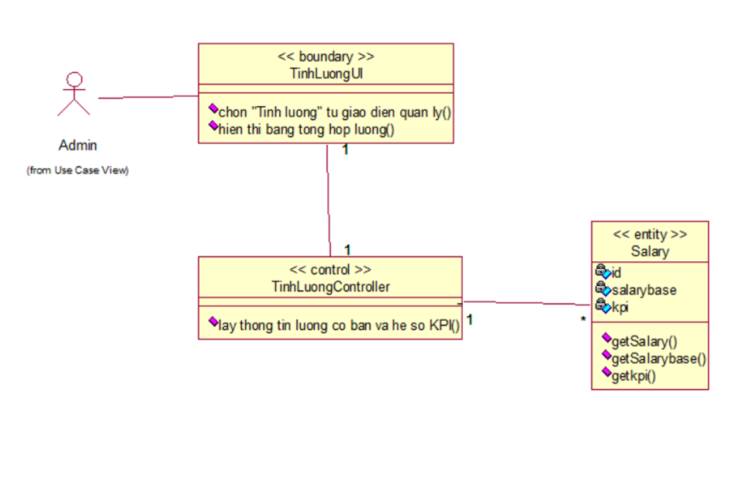
Hình 2.35: Biểu đồ lớp phân tích tính lương

2.6.17. Mô tả Use case Check in

2.6.17.1. Biểu đồ trình tự
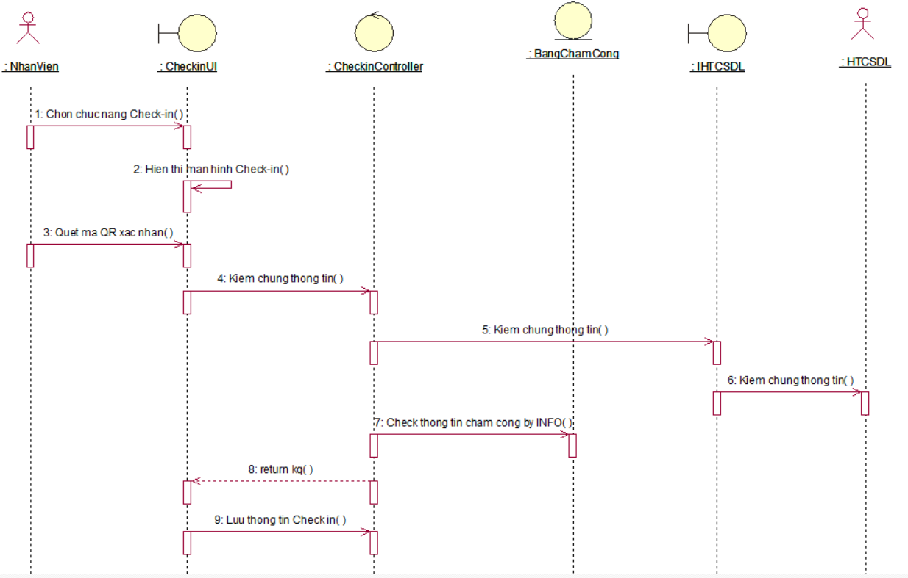
Hình 2.36: Biểu đồ trình tự check in

2.6.17.2. Biểu đồ lớp phân tích
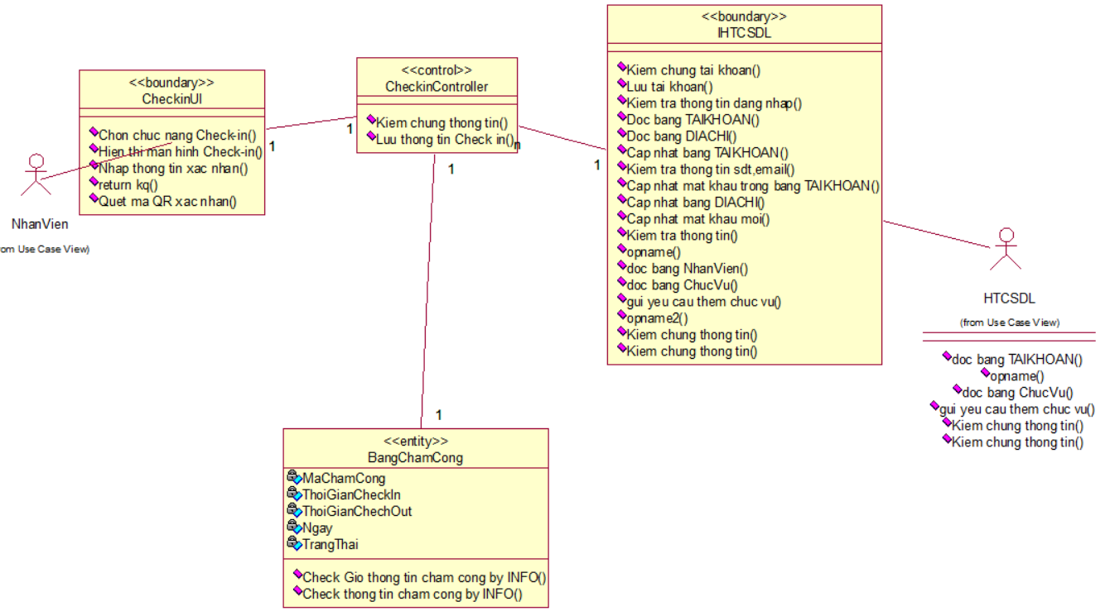
Hình 2.37: Biểu đồ lớp phân tích check in

2.6.18. Mô tả Use case Check out

2.6.18.1. Biểu đồ trình tự
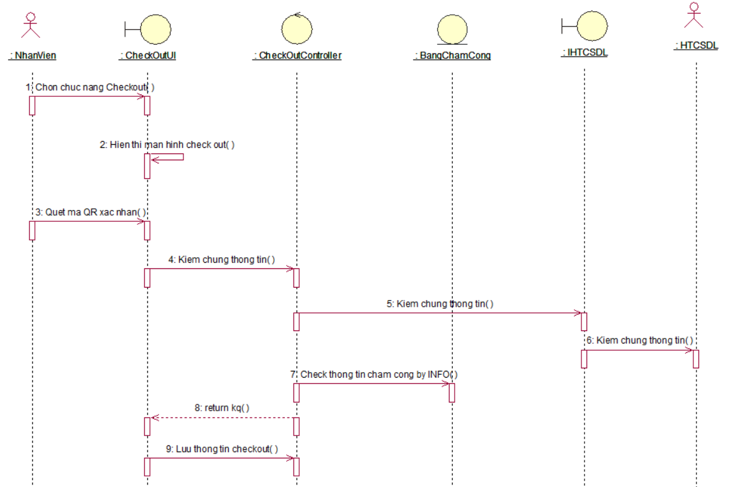
Hình 2.38: Biểu đồ trình tự checkout

2.6.18.2. Biểu đồ lớp phân tích
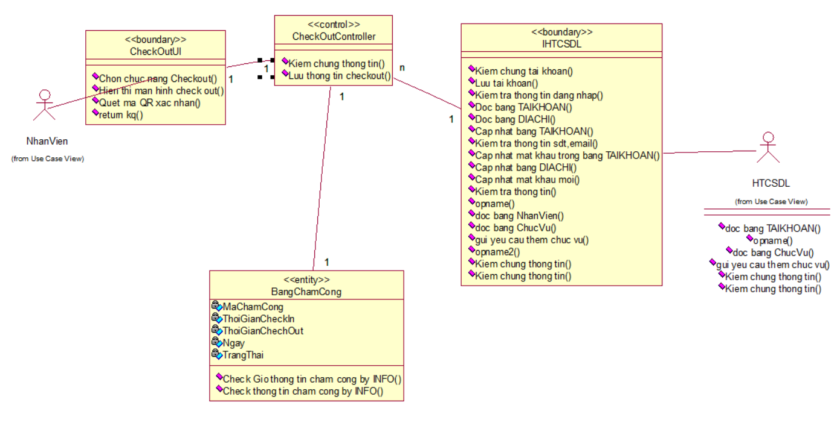
Hình 2.39: biểu đồ lớp phân tích checkout

CHƯƠNG 3. CÀI ĐẶT VÀ TRIỂN KHAI

3.1. Giới thiệu về công cụ cài đặt

3.1.1. Visual Studio
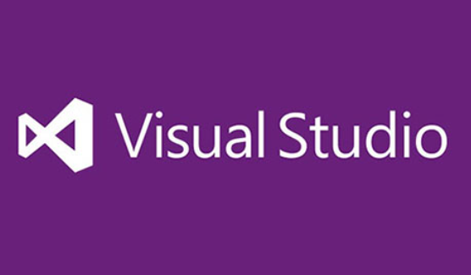
Hình 3.1: Visual Studio
Visual Studio là một môi trường phát triển tích hợp (IDE) mạnh mẽ và tiên tiến do Microsoft phát triển, được thiết kế để đáp ứng mọi nhu cầu của lập trình viên, từ phát triển ứng dụng nhỏ đến các dự án phức tạp. Đây là phiên bản mới nhất trong dòng sản phẩm Visual Studio, với nhiều cải tiến vượt trội.
Dưới đây là những đặc điểm nổi bật của Visual Studio :
✔ Hiệu năng mạnh mẽ: Visual Studio là phiên bản 64-bit đầu tiên, giúp xử lý các dự án lớn nhanh chóng và hiệu quả hơn mà không gặp vấn đề về giới hạn bộ nhớ.
✔ Giao diện hiện đại và trực quan: Cải tiến về giao diện giúp lập trình viên làm việc dễ dàng hơn, với khả năng tùy chỉnh linh hoạt để phù hợp với phong cách cá nhân.
✔ Hỗ trợ đa ngôn ngữ và nền tảng: Visual Studio hỗ trợ phát triển ứng dụng trên nhiều ngôn ngữ lập trình như C++, C#, Python, JavaScript, và nhiều ngôn ngữ khác. Ngoài ra, nó cũng hỗ trợ các nền tảng như Windows, macOS, iOS, Android, và ứng dụng web.
✔ Tích hợp AI với IntelliCode: Công cụ hỗ trợ mã hóa thông minh IntelliCode tận dụng AI để gợi ý mã, tự động hoàn thành và cải thiện năng suất lập trình.
✔ Khả năng gỡ lỗi nâng cao: Visual Studio cung cấp công cụ gỡ lỗi mạnh mẽ, bao gồm khả năng gỡ lỗi từ xa, theo dõi thời gian thực, và phân tích luồng dữ liệu phức tạp.
✔ Tích hợp tốt với DevOps và Git: Hỗ trợ quản lý mã nguồn thông qua Git ngay trong IDE, tích hợp mượt mà với Azure DevOps và các công cụ CI/CD khác.
✔ Hệ sinh thái mở rộng phong phú: Visual Studio cho phép bạn mở rộng tính năng thông qua hàng nghìn tiện ích mở rộng sẵn có, từ hỗ trợ ngôn ngữ, công cụ kiểm tra mã, đến quản lý tài nguyên.
✔ Hỗ trợ phát triển hiện đại: Công cụ hỗ trợ phát triển các ứng dụng sử dụng công nghệ mới nhất như .NET 6, Blazor, và Azure, phù hợp với xu hướng phát triển hiện đại.
Tóm lại, Visual Studio là một giải pháp toàn diện và mạnh mẽ dành cho lập trình viên, cung cấp các công cụ và tính năng vượt trội để tăng năng suất, cải thiện chất lượng phần mềm và phát triển ứng dụng trên nhiều nền tảng khác nhau.

3.1.2. Git Hub

Hình 3.2: Github
✔ Git là một hệ thống quản lý phiên bản phân tán (DVCS - Distributed Version Control System) được phát triển bởi Linus Torvalds vào năm 2005. Git giúp quản lý và theo dõi sự thay đổi trong mã nguồn của dự án phần mềm. Dưới đây là một số điểm quan trọng về Git:
✔ Phân tán và Phiên bản quản lý: Git cho phép nhiều người làm việc trên cùng một dự án và lưu trữ toàn bộ lịch sử thay đổi một cách phân tán. Mỗi người dùng có bản sao đầy đủ của dự án trên máy tính của họ.
✔ Lịch sử thay đổi: Git theo dõi mọi thay đổi trong mã nguồn, bao gồm cả sự thay đổi từng dòng mã, việc thêm, sửa đổi hoặc xóa tệp. Điều này giúp theo dõi tác giả của từng thay đổi và tạo lịch sử dự án rõ ràng.
✔ Nhánh (Branching): Git cho phép tạo nhiều nhánh (branch) khác nhau để phát triển các tính năng riêng biệt hoặc sửa lỗi mà không ảnh hưởng đến nhánh chính. Sau đó, bạn có thể hợp nhất (merge) các nhánh này lại với nhau.
✔ Gỡ lỗi (Versioning): Git cung cấp các công cụ để tìm kiếm lỗi và xác định nguyên nhân gây ra lỗi trong lịch sử dự án.
✔ Hợp nhất (Merging): Git cho phép hợp nhất các thay đổi từ nhiều nhánh thành một nhánh chính (thường là master) một cách dễ dàng.
✔ Xem trước (Preview): Git cung cấp khả năng xem trước (diff) để so sánh các thay đổi giữa các phiên bản khác nhau.
✔ Kết hợp với các dịch vụ như GitHub và GitLab: Các dịch vụ như GitHub và GitLab cung cấp một cách thuận tiện để lưu trữ mã nguồn Git từ xa và làm việc cộng tác trong nhóm.
✔ Cộng đồng lớn: Git có một cộng đồng rộng lớn với nhiều tài liệu, nguồn tham khảo và hỗ trợ trực tuyến.
Git là một công cụ quan trọng trong quá trình phát triển phần mềm hiện đại, giúp đảm bảo quản lý hiệu quả mã nguồn, theo dõi lịch sử thay đổi và cộng tác trong dự án phát triển phần mềm.

3.3.3. Cài đặt công cụ
Cài đặt Visual Studio
Để cài đặt Visual Studio trên Windows, Mac hoặc Linux bạn truy cập vào trang tải https://visualstudio.microsoft.com/ và chọn phiên bản phù hợp với hệ điều hành của mình.
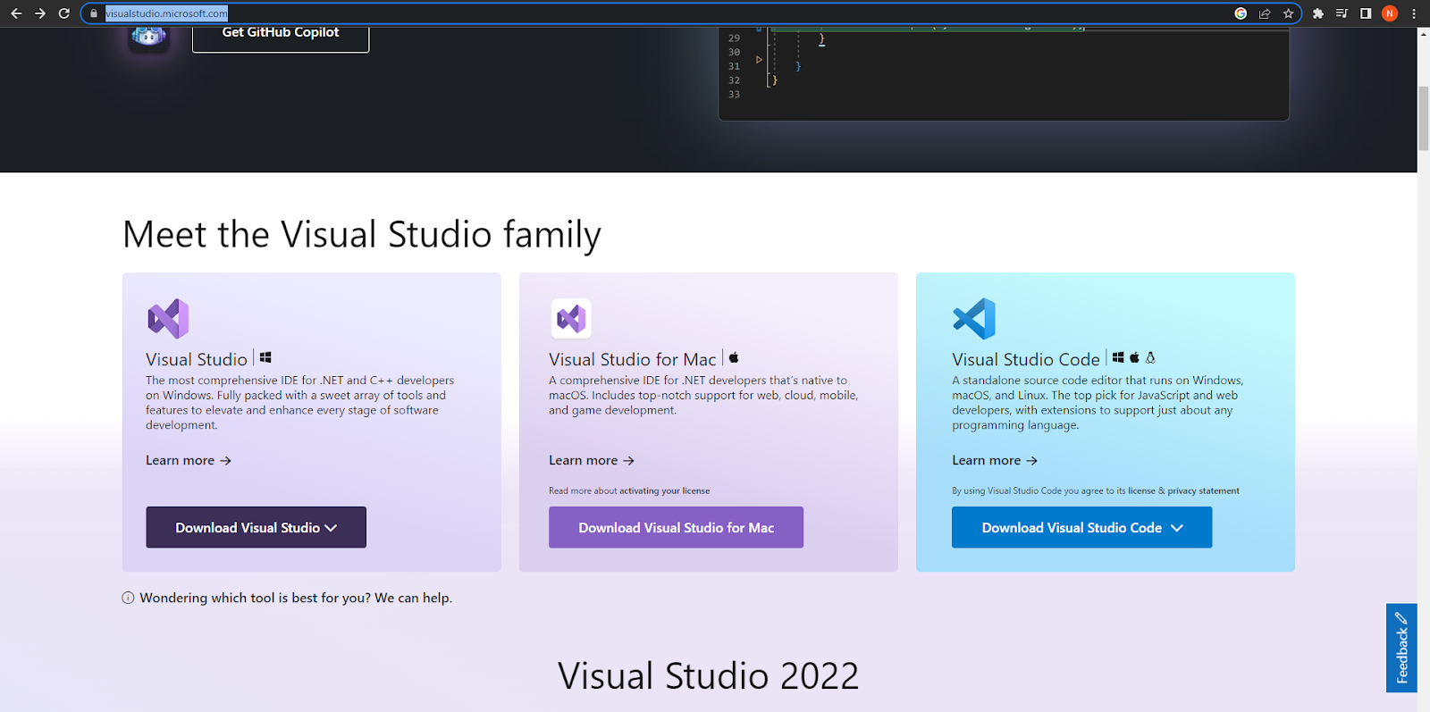
Hình 3.3: Cài đặt công cụ
Sau khi ấn đúp vào biểu tượng đã tải về ta chọn như sau và ấn install
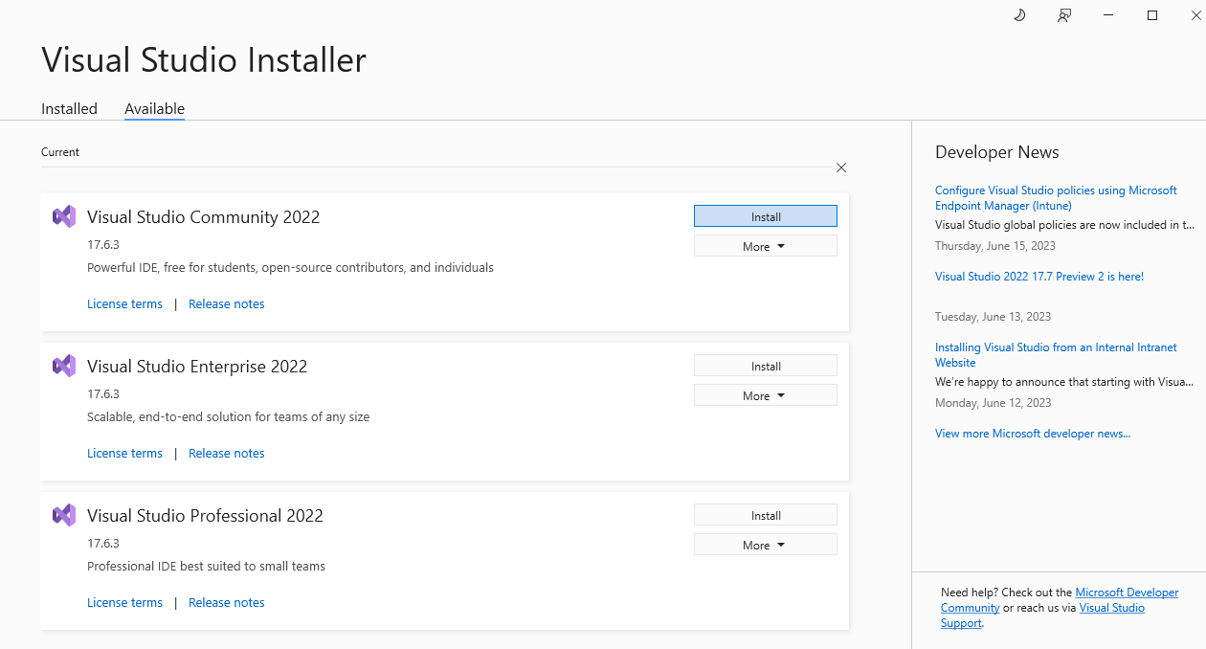
Hình 3.4: Cài đặt Visual Studio Community
Tiếp tục chọn .Net và install
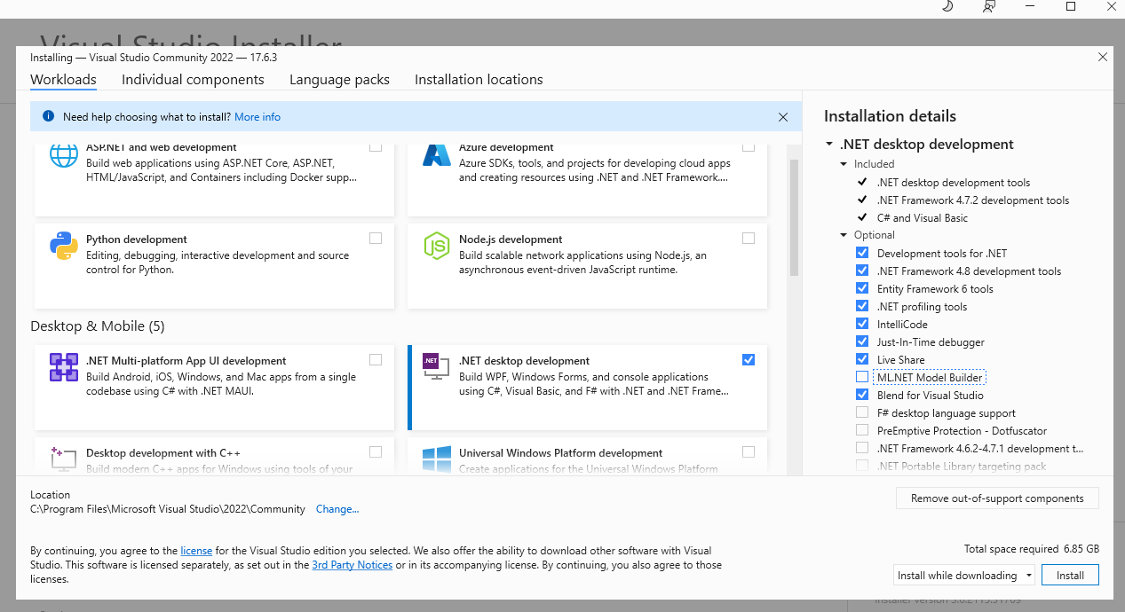
Hình 3.5: Cài đặt

GitHub
a. Dowload

Hình 3.6: Cài đặt GitHub
b. Đăng nhập

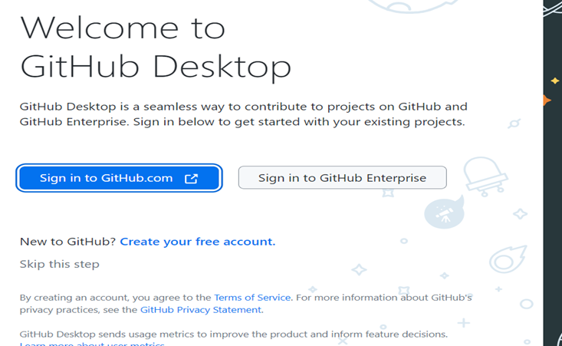
Hình 3.7: Đăng nhập github

3.2. Giao diện

3.2.1. Giao diện nhân viên

Dashboard
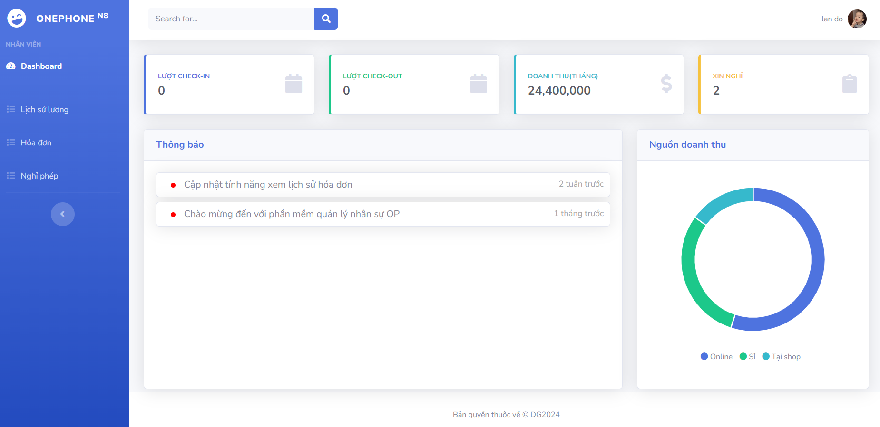
Hình 3.8: Dashboard

Xem hồ sơ cá nhân
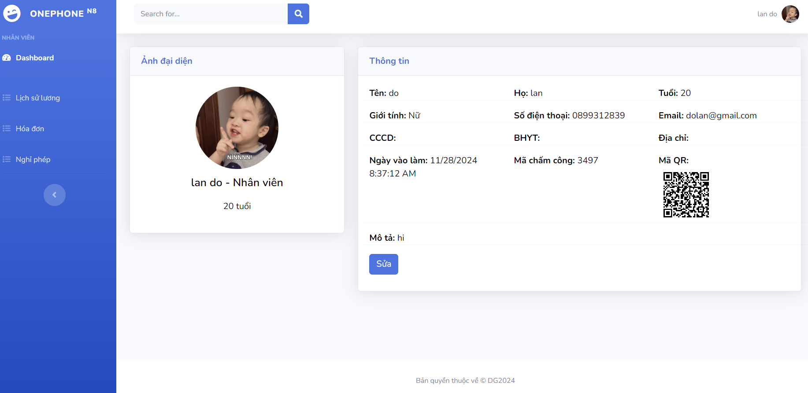
Hình 3.9: Xem hồ sơ
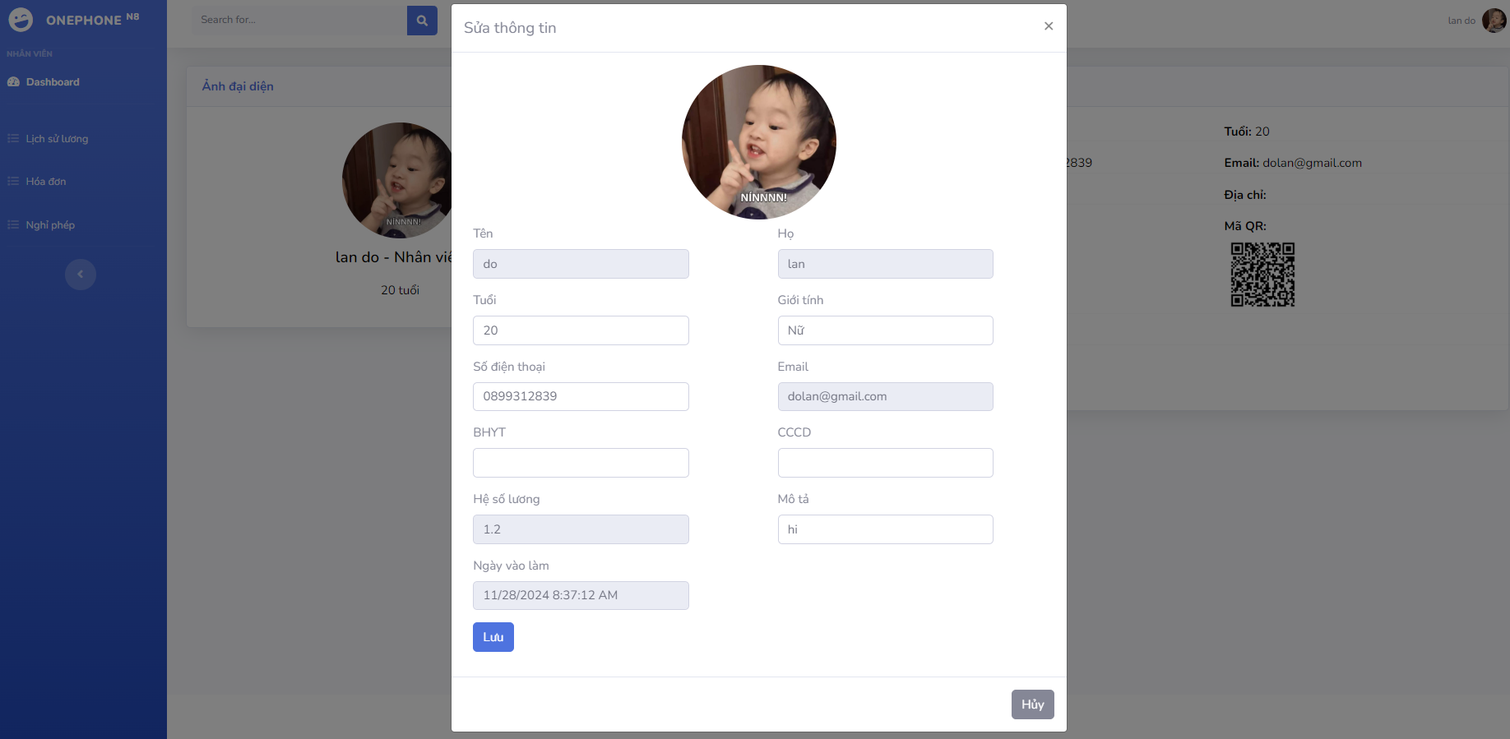
Hình 3.10: Xem hồ sơ
Xem lịch sử lương

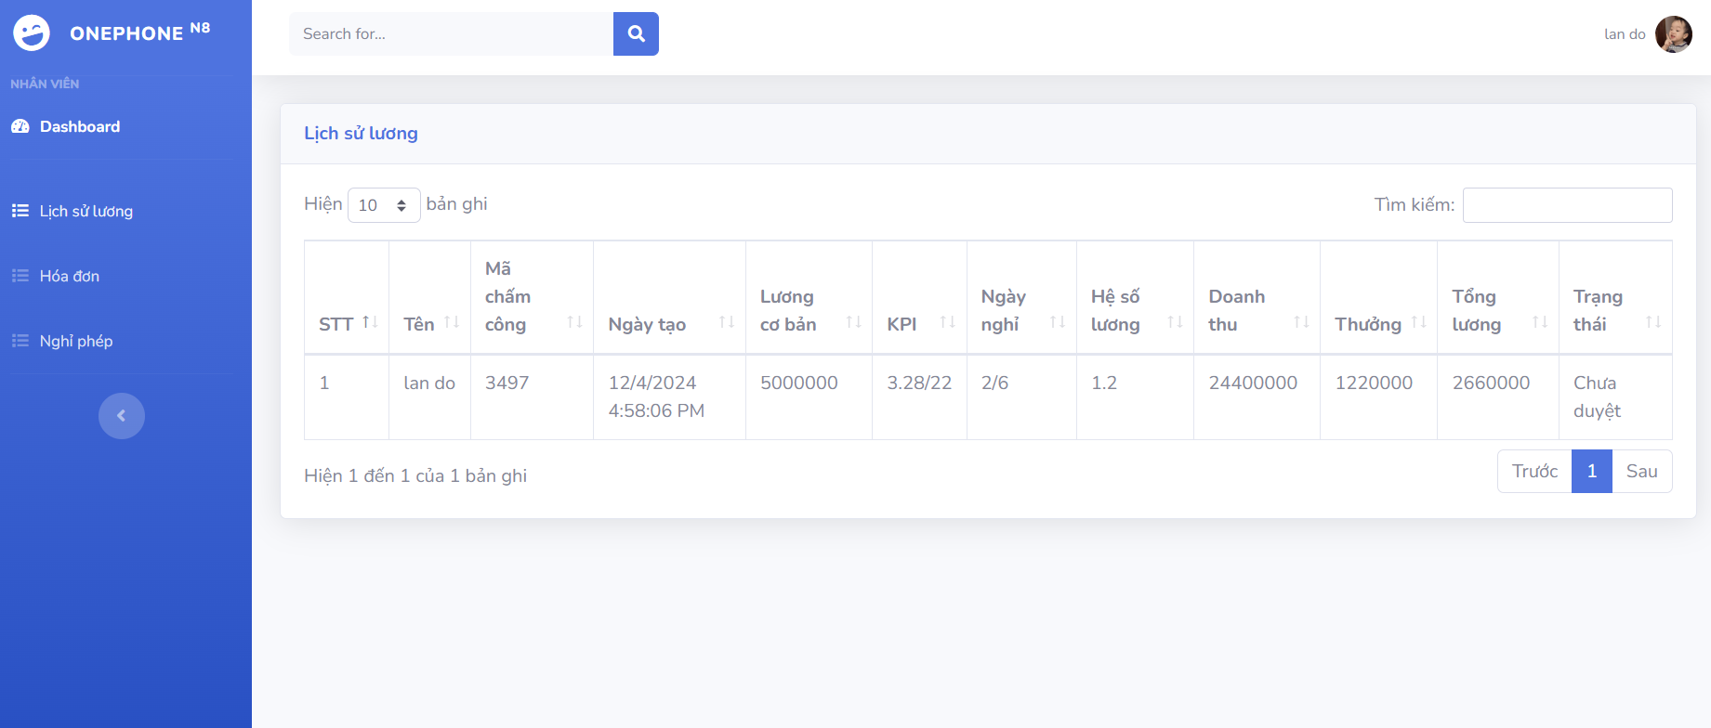
Hình 3.11: Xem lịch sử lương

Xem lịch sử hóa đơn

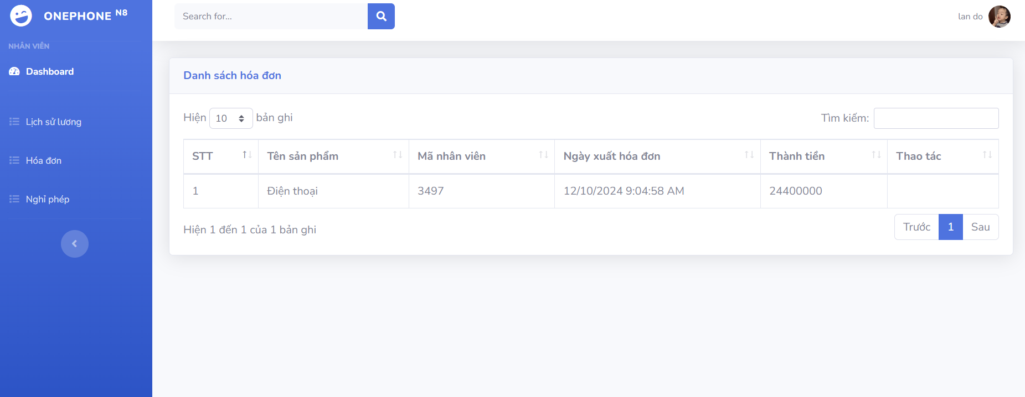
Hình 3.12: Xem lịch sử hóa đơn

Xem lịch sử nghỉ phép
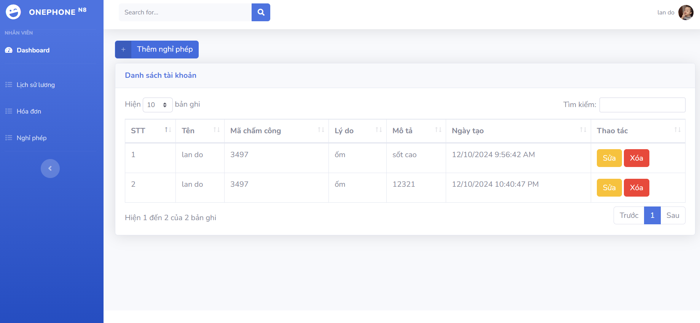
Hình 3.13: Lịch sử nghỉ phép
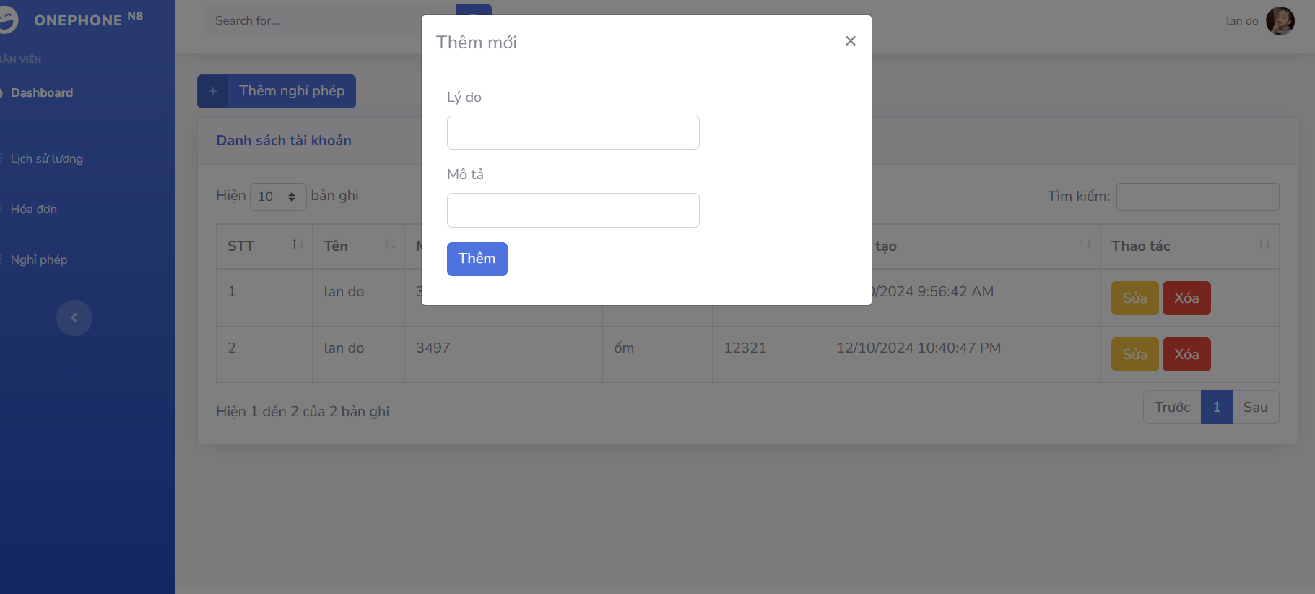
Hình 3.14: Thêm lịch nghỉ phép
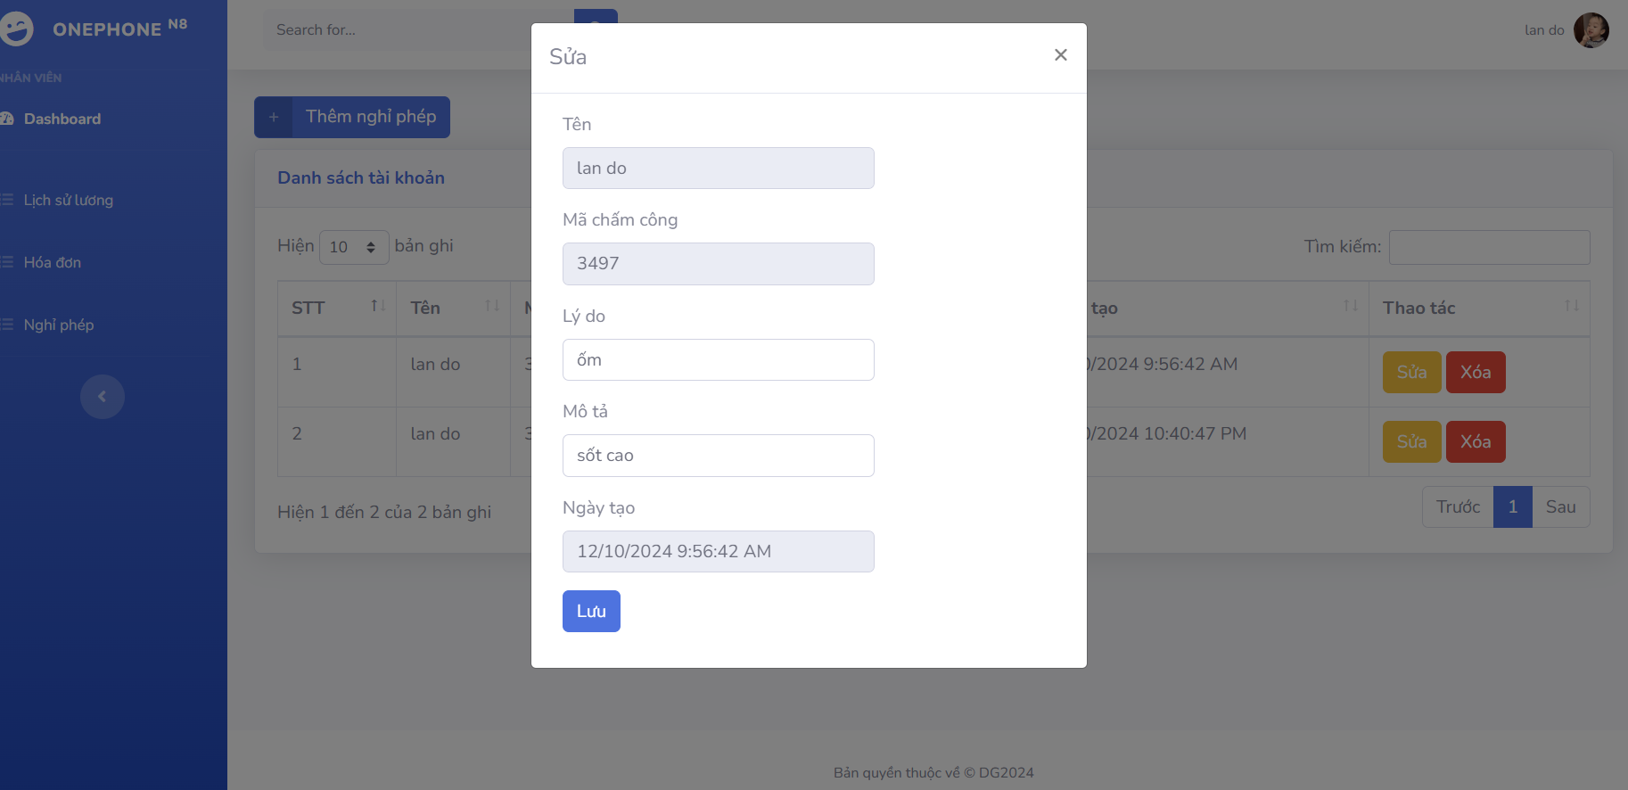
Hình 3.15: Chi tiết nghỉ phép

3.2.2. Giao diện quản lý

Dashboard
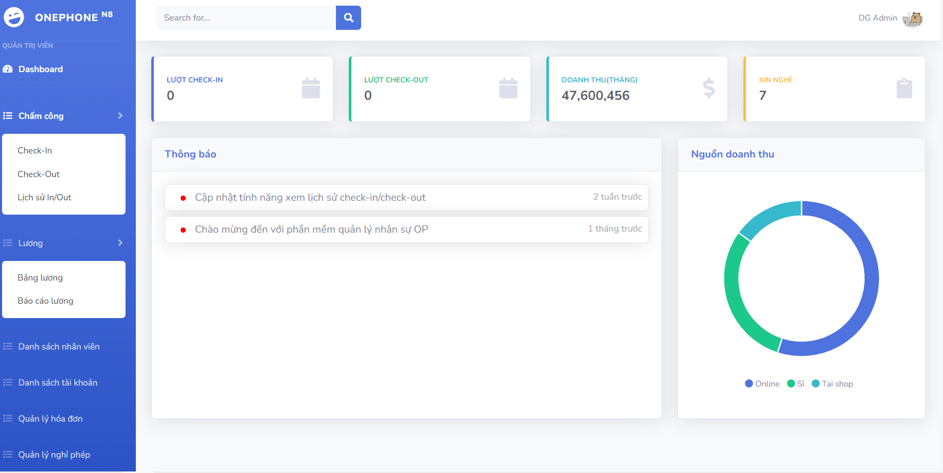
Hình 3.16: giao diện quản lý

Chấm công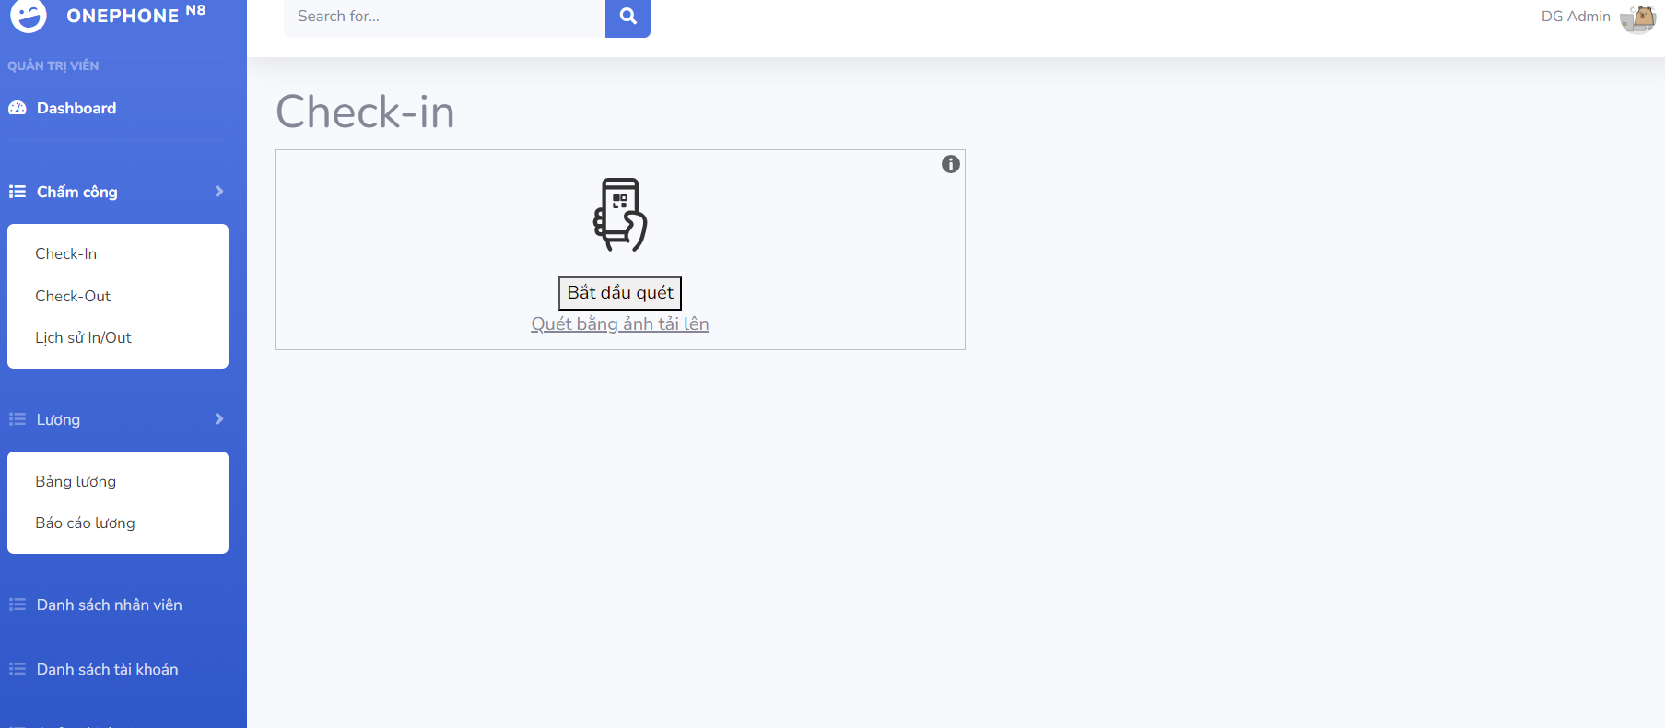
Hình 3.17: Check in
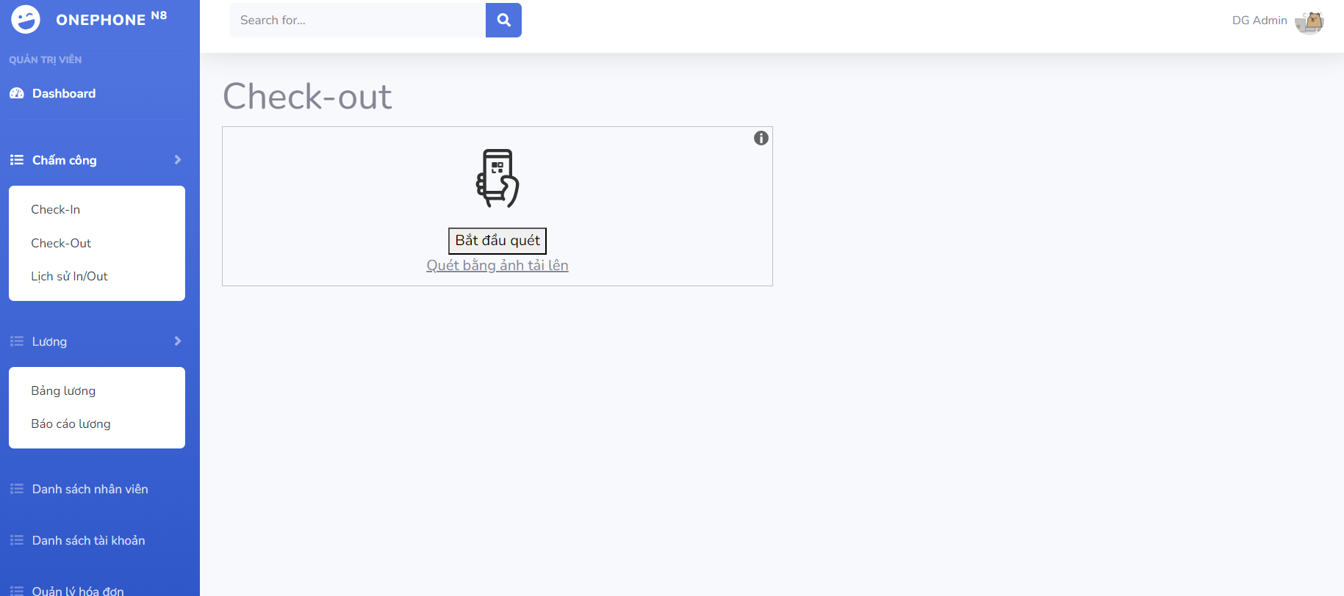
Hình 3.18: Check in

Lịch sử lương
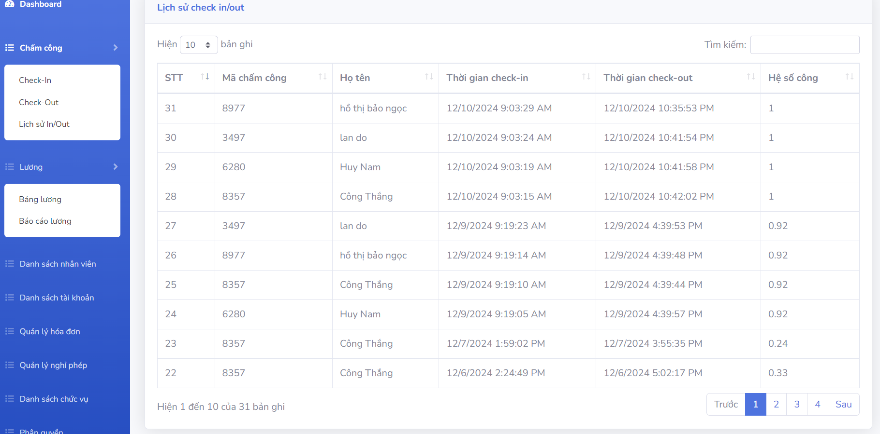
Hình 3.19: Xem lịch sử lương

Quản lý hồ sơ nhân viên
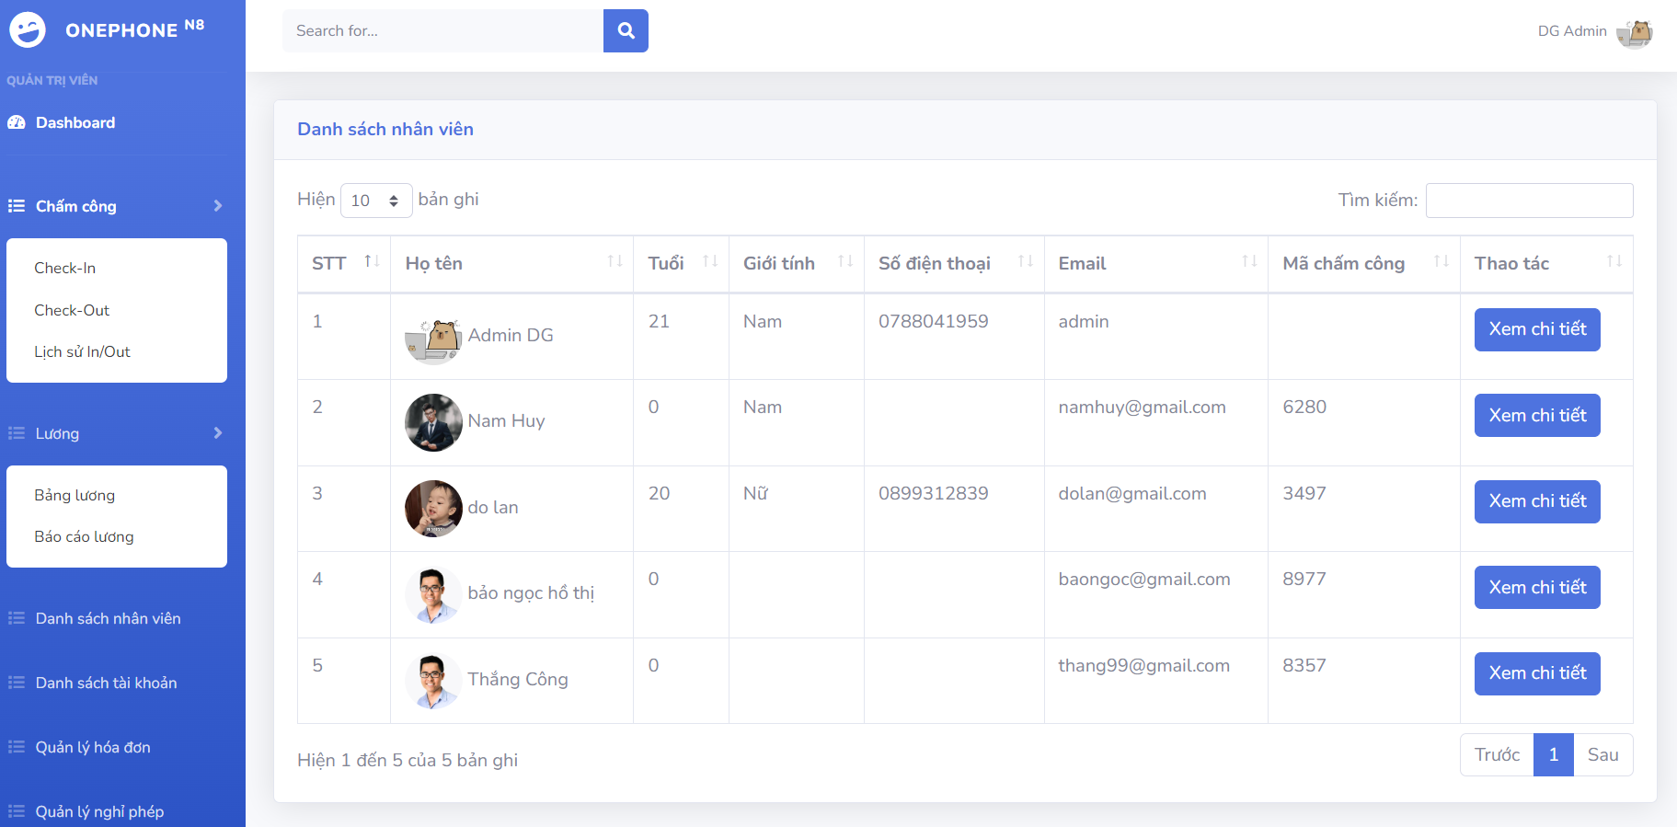
Hình 3.20: Quản lý hồ sơ nhân viên
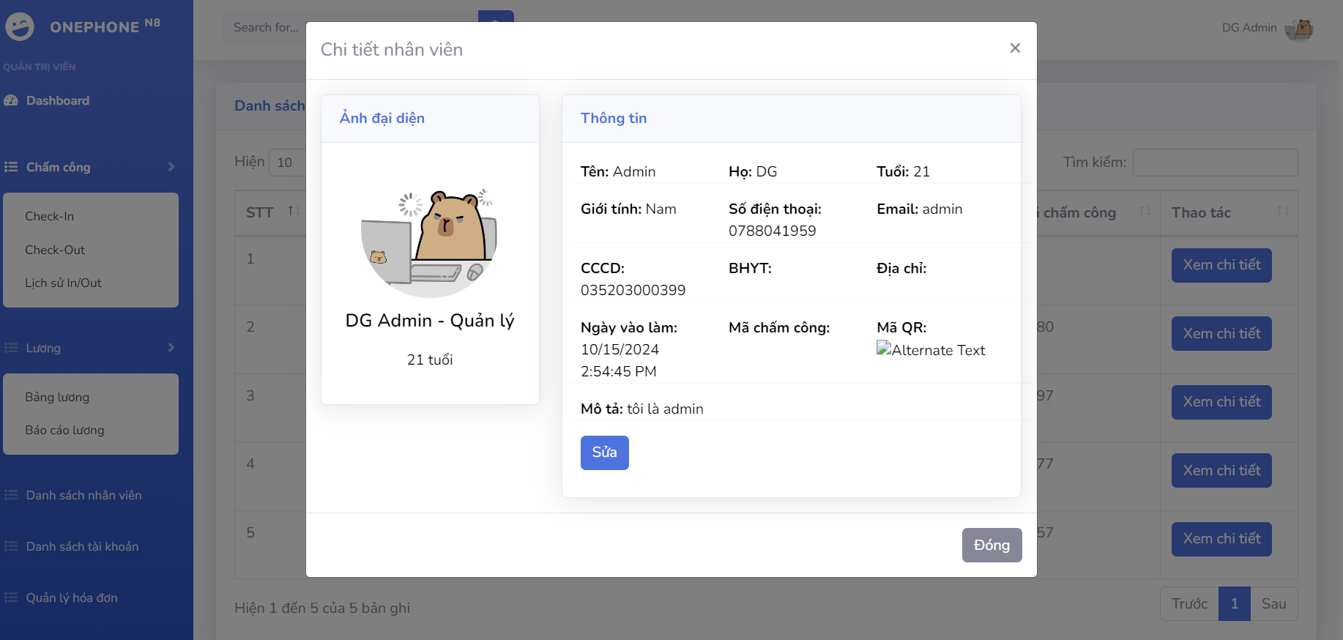
Hình 3.21: Xem chi tiết hồ sơ
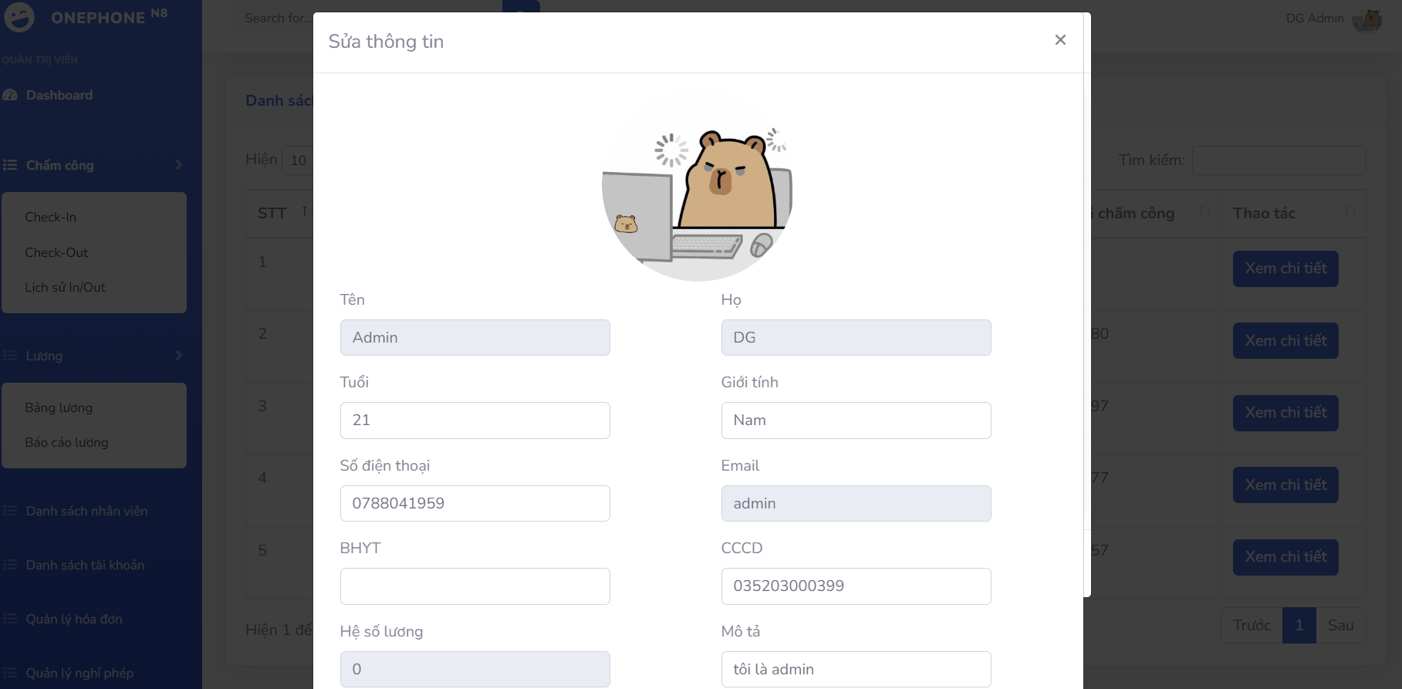
Hình 3.22: Sửa hồ sơ nhân sự

Quản lý tài khoản
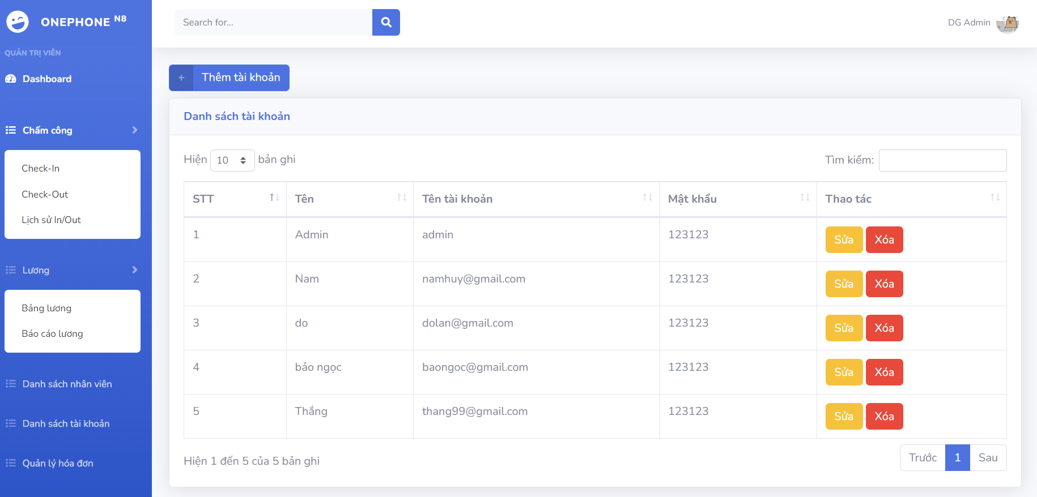
Hình 3.23: Quản lý tài khoản
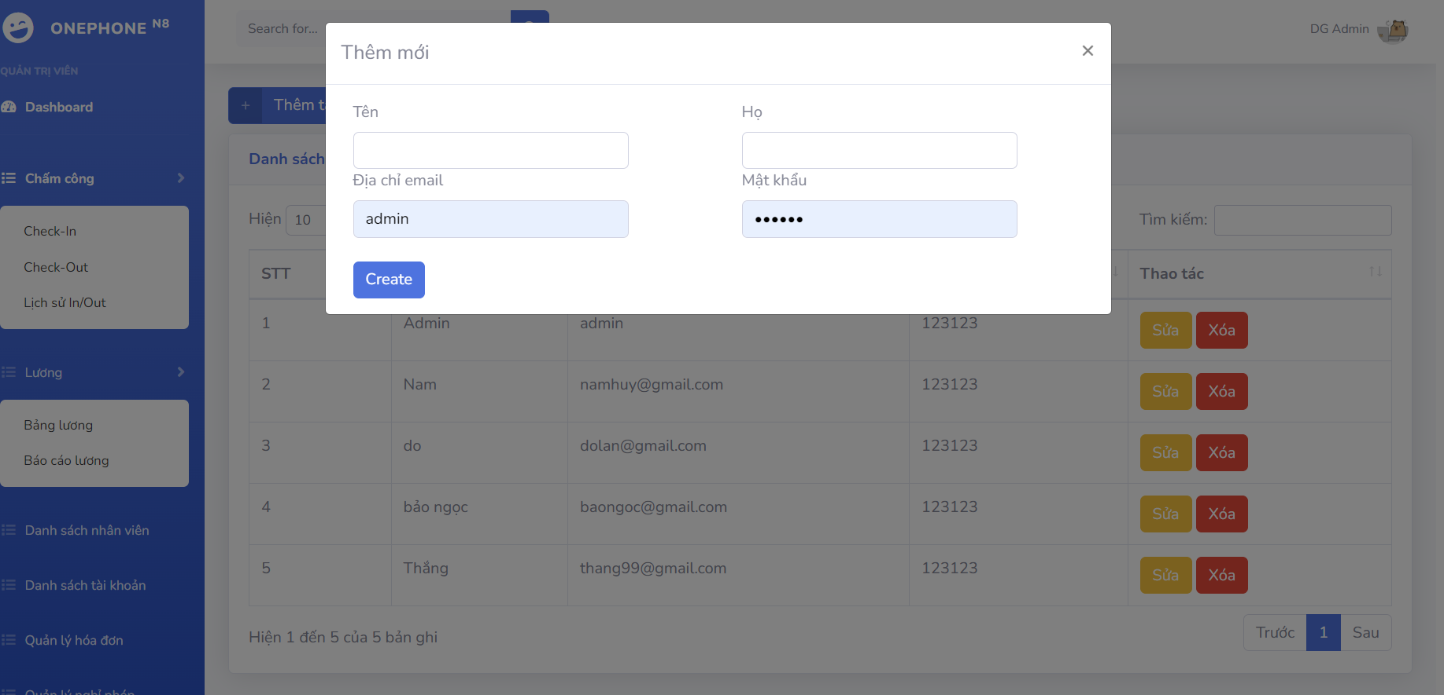
Hình 3.24: Thêm tài khoản
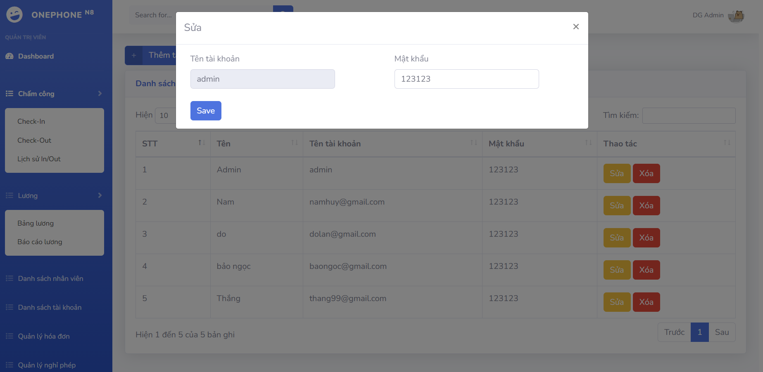
Hình 3.25: Quản lý tài khoản

Quản lý lương
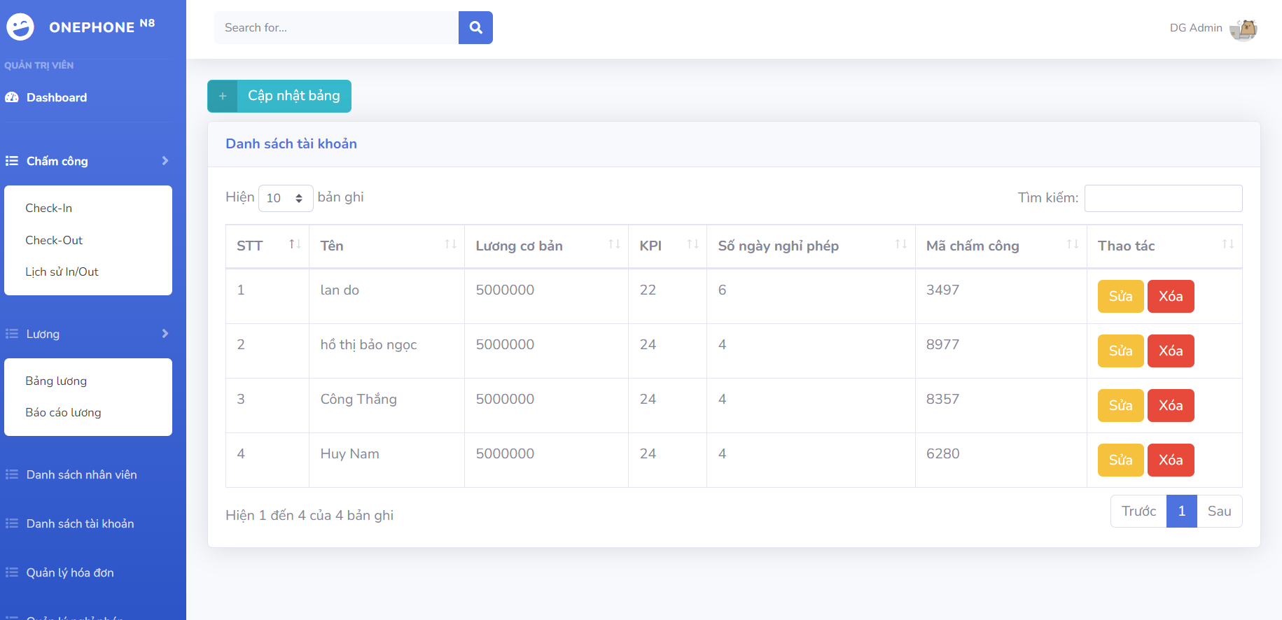
Hình 3.26: Quản lý lương
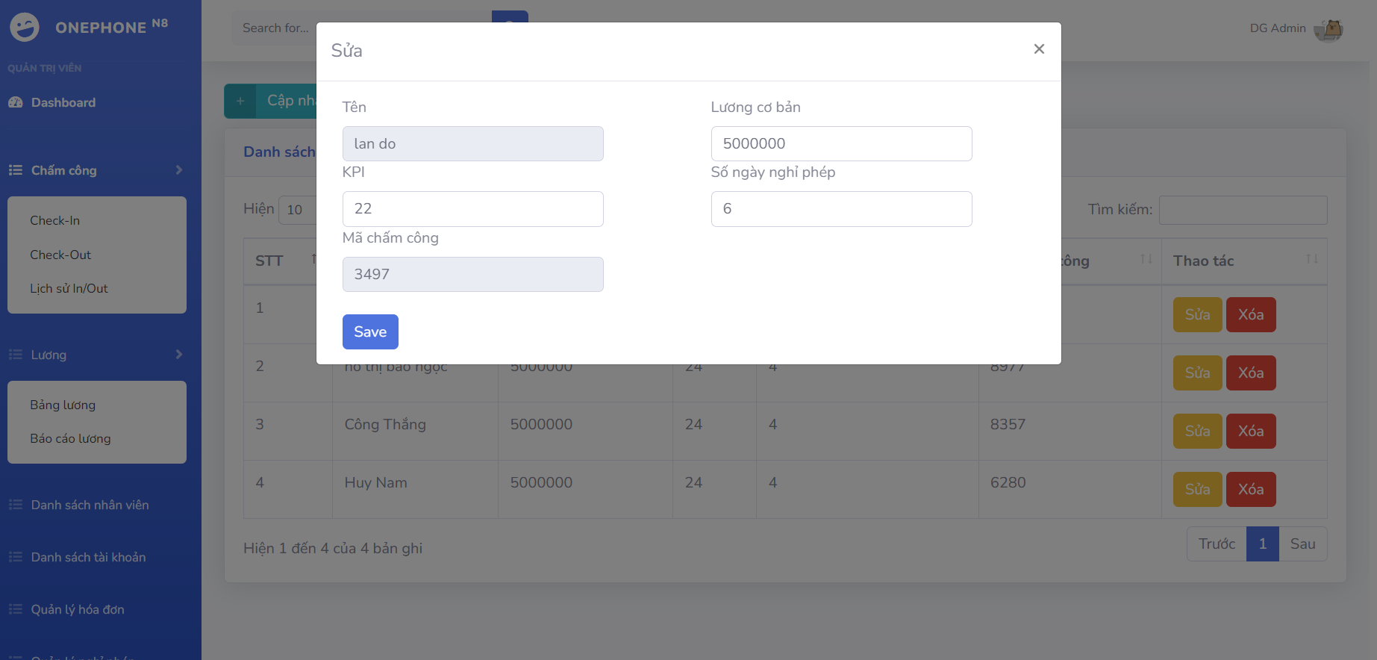
Hình 3.27: Sửa lương
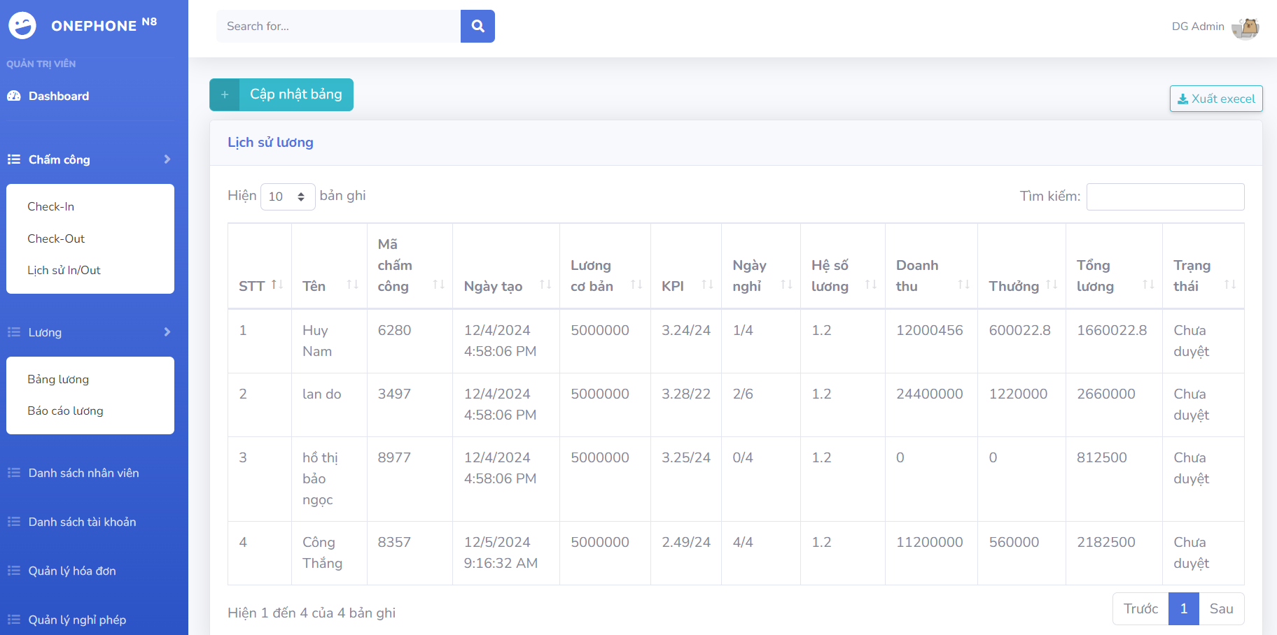
Hình 3.28: Quản lý lương

Quản lý hóa đơn
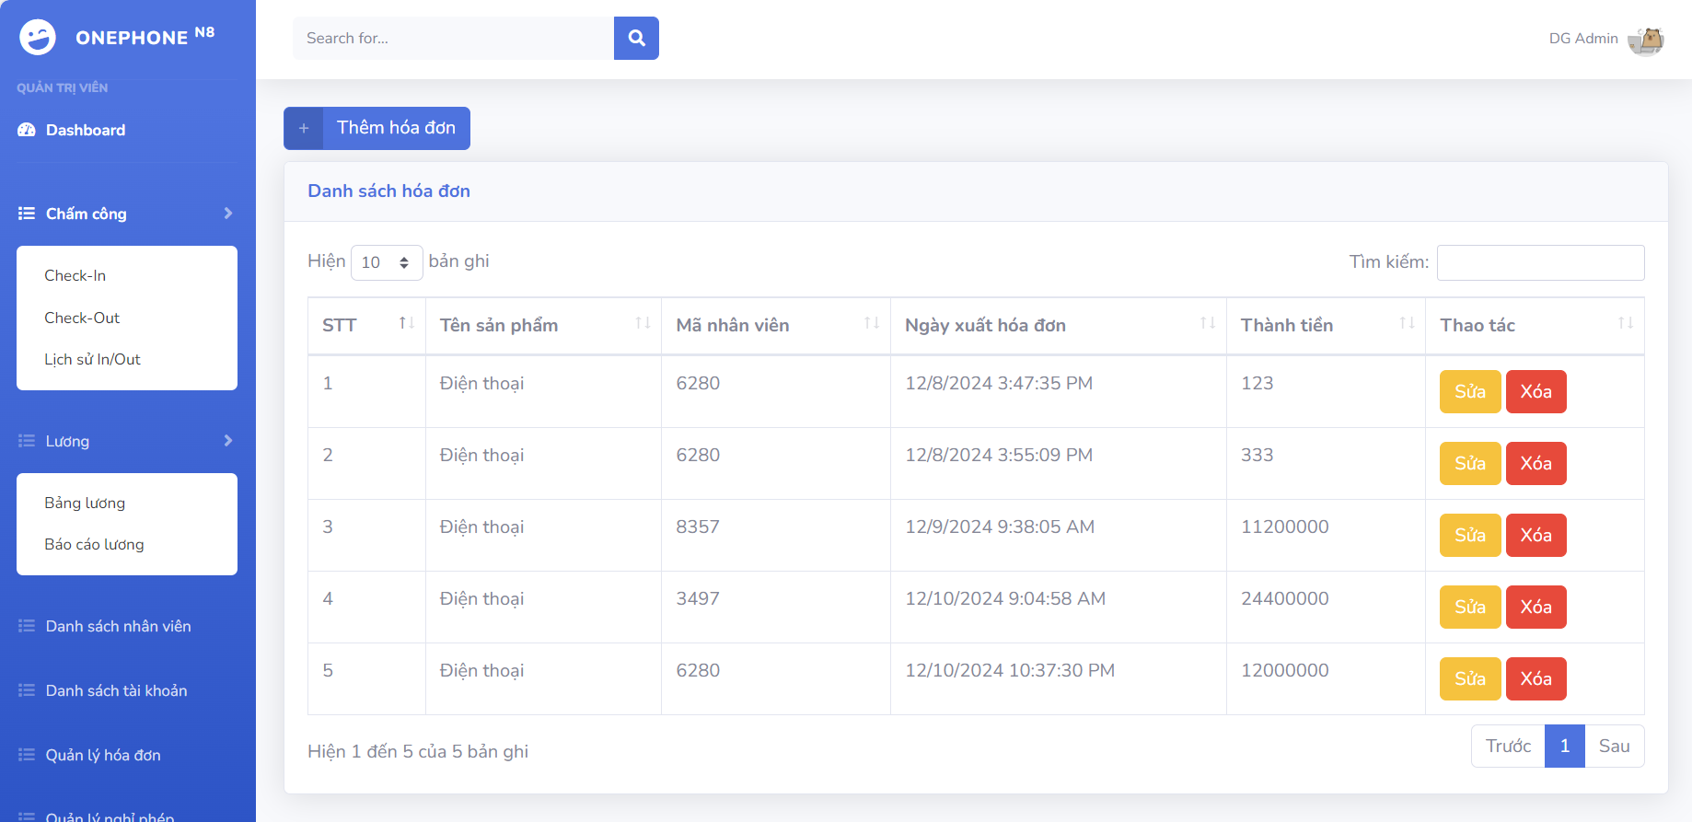
Hình 3.29: Quản lý hóa đơn
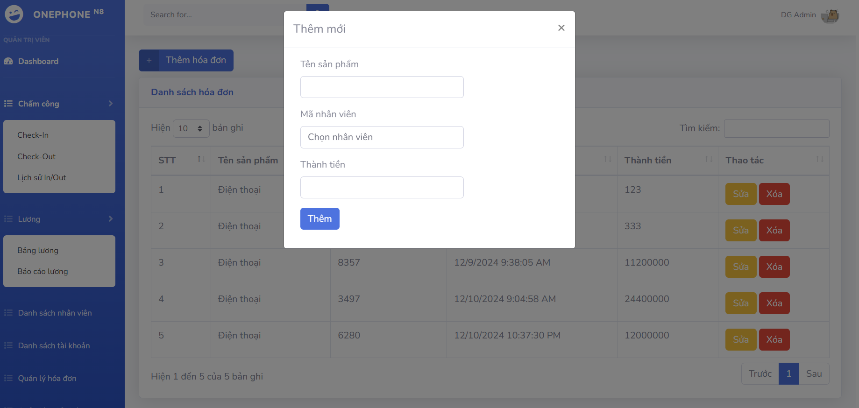
Hình 3.30: Thêm hóa đơn
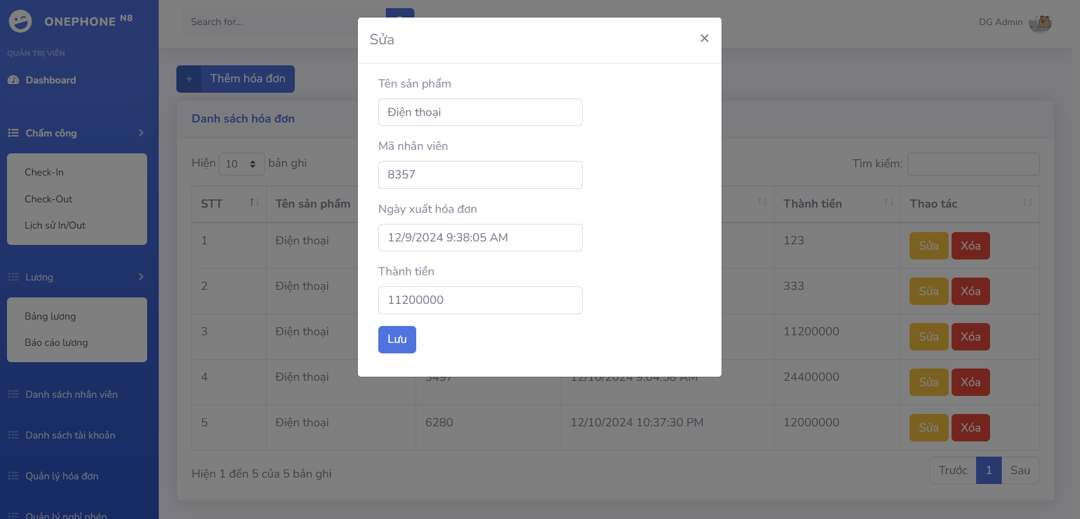
Hình 3.31: Sửa hóa đơn

Quản lý chức vụ
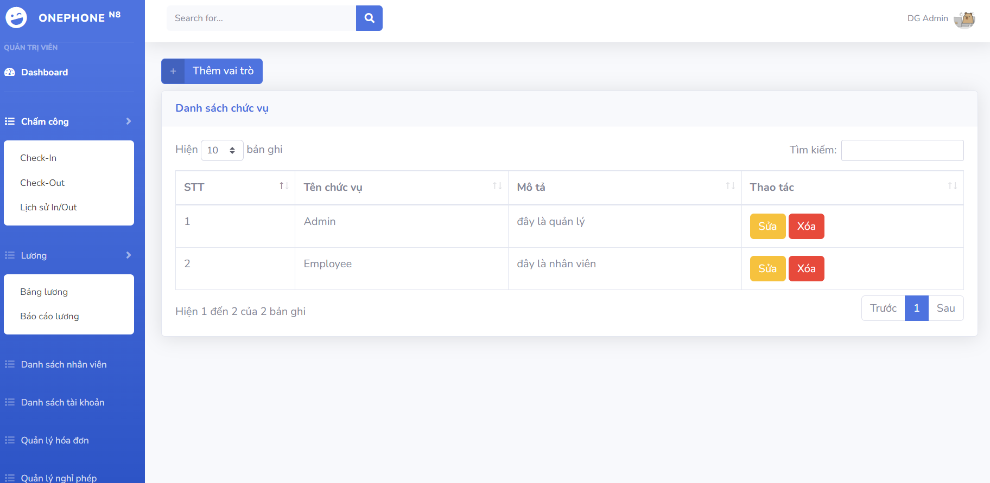
Hình 3.32: Quản lý chức vụ
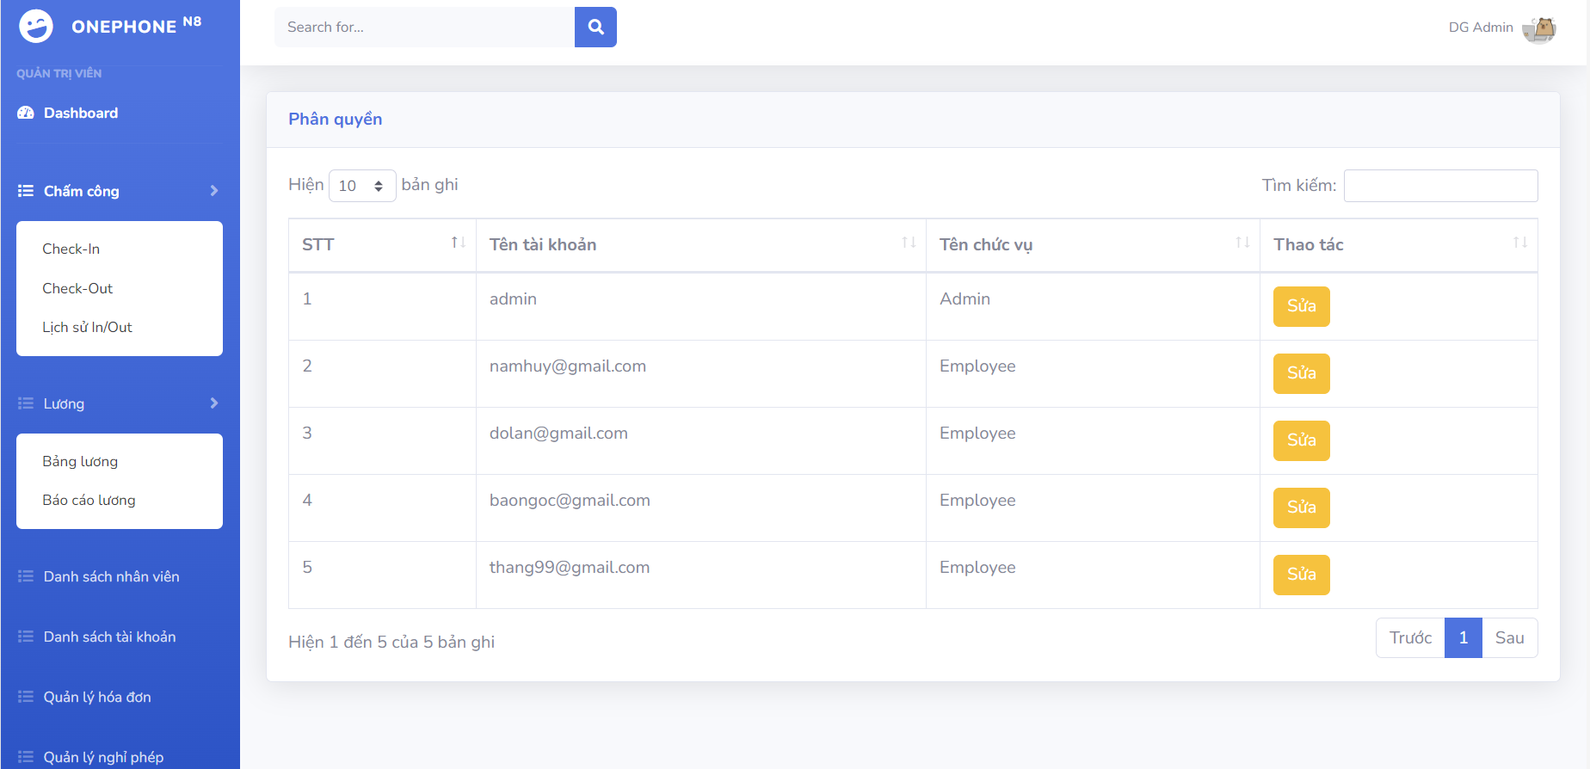
Hình 3.33: Quản lý chức vụ

TỔNG KẾT
Vậy là trong bài tập lớn này nhóm chúng em đã xây dựng phần mềm quản lý thông tin về nhân sự trong doanh nghiệp. Qua việc thảo luận và nguyên cứu chúng em đã tích hợp đầy đủ các tính năng cho phần mềm như quản lý hồ sơ nhân viên, chấm công, tính lương, và phân quyền tài khoản, tạo điều kiện thuận lợi cho các hoạt động quản lý nhân sự trở nên chính xác và khoa học hơn.Với việc áp dụng các công nghệ như ASP.NET MVC, C#, và SQL Server, hệ thống của chúng em có thể đảm bảo về tính ổn định, bảo mật cao và khả năng mở rộng trong tương lai. Giao diện của phần mềm được thiết kế thân thiện với người dùng, dễ thao tác, giúp cả nhân viên lẫn quản trị viên có thể sử dụng phần mềm một cách hiệu quả.
Tuy nhiên, trong quá trình xây dựng hệ thống nhóm chúng em cũng gặp phải một số hạn chế nhất định. Một trong những hạn chế lớn nhất của hệ thống là chưa tích hợp được các tính năng nâng cao như kết nối với hệ thống kế toán hoặc các công cụ phân tích dữ liệu chuyên sâu, điều này làm giảm khả năng hỗ trợ ra quyết định chiến lược cho doanh nghiệp. Một điểm yếu nữa của hệ thống là chưa hỗ trợ đa ngôn ngữ, việc này có thể gây khó khăn nếu doanh nghiệp muốn quốc tế hóa hoạt động của mình. Song song với điều đó, do giới hạn về thời gian, nhóm chúng mới kiểm thử trên tình huống giả lập dẫn đến hệ thống chưa đủ cơ sở để đánh giá toàn diện hiệu suất khi áp dụng vào thực tế.
Bên cạnh đó trong quá trình nhóm em xây dựng hệ thống đã tích lũy được nhiều bài học kinh nghiệm quý báu. Đầu tiên là việc lập kế hoạch cụ thể và quản lý thời gian hợp lý đã chứng minh vai trò quan trọng trong việc đảm bảo dự án được hoàn thành đúng tiến độ. Kế đó là về kỹ năng làm việc nhóm chúng em đã được cải thiện đáng kể, giúp các thành viên phối hợp tốt hơn, chia sẻ trách nhiệm và giải quyết các vấn đề phát sinh một cách hiệu quả. Hơn nữa, đề tài đã tạo cơ hội để nhóm áp dụng những kiến thức lý thuyết đã học vào thực tiễn, qua đó nâng cao sự hiểu biết về lập trình, thiết kế hệ thống và quản lý cơ sở dữ liệu.
Nhìn chung, đề tài này nhóm chúng em đã hiểu hơn trong việc xây dựng hệ thống quản lý thông tin nhân sự. Dù vẫn còn những hạn chế cần khắc phục, nhưng các kết quả đạt được là nền tảng quan trọng để chúng em tiếp tục nâng cấp và mở rộng hệ thống trong thời gian tới. Đây là một hành trình ý nghĩa, vừa giúp doanh nghiệp cải thiện hiệu quả quản lý nhân sự, vừa là cơ hội để chúng em trưởng thành hơn trong lĩnh vực phát triển phần mềm.

Tài liệu tham khảo

[1] Nguyễn Trung Phú, Trần Phương Nhung, Đỗ Thị Minh Nguyệt, Giáo trình thiết kế web, NXB Thống Kế, 2019.
[2] Nguyễn Thị Thanh Huyền, Ngô Thị Bích Thúy, Phạm Thị Kim Phượng, Giáo trình phân tích thiết kế hệ thống, NXB Giáo dục Việt Nam, 2011
[3] Nguyễn Thị Thanh Huyền, Ngô Thị Bích Thúy, Giáo trình Cơ sở dữ liệu, NXB Việt Nam, 2011.
[4] Website W3Schools. URL: https://www.w3schools.com/.

